BÉLA HOME v2
Fejlesztői és rendszerarchitekturális specifikáció
Hordozható, hangvezérelt háztartási és konyhai asszisztens
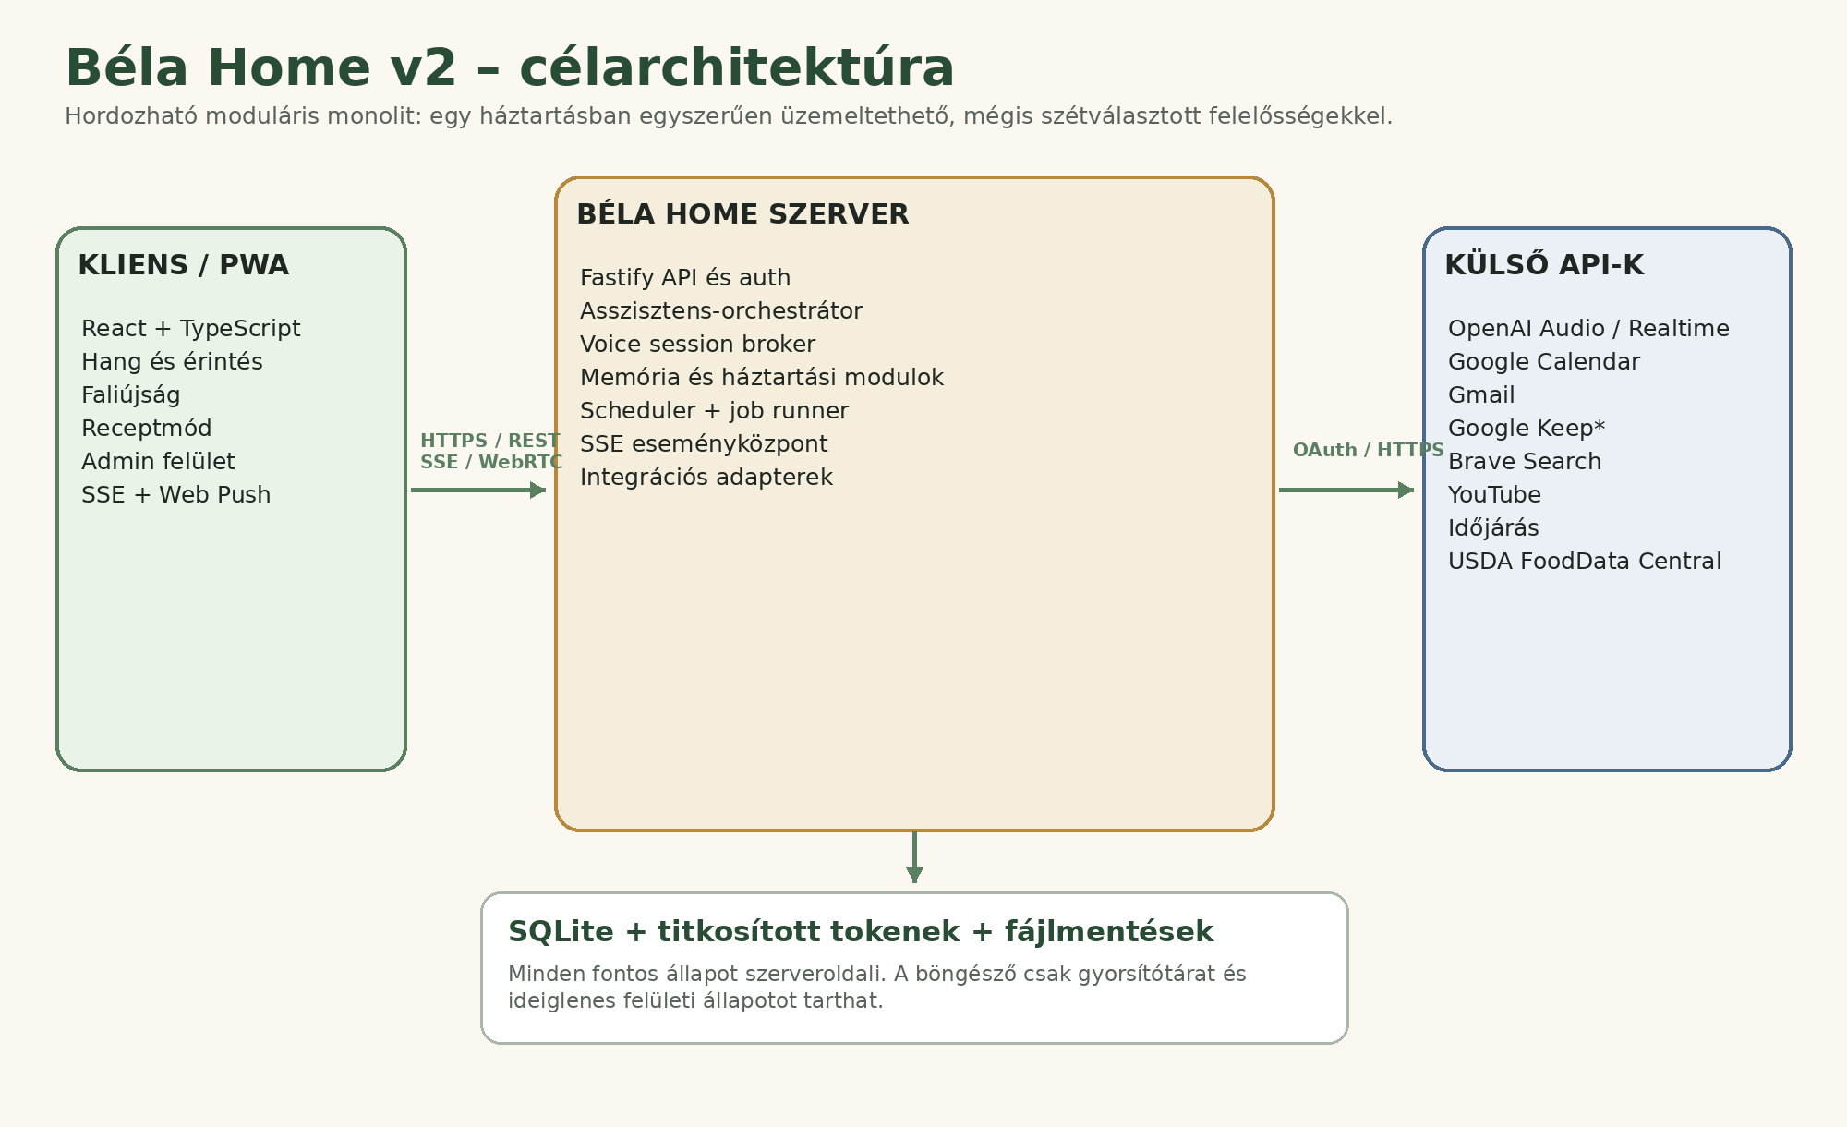
Dokumentumverzió | 1.0
Dátum | 2026. július 23.
Állapot | Fejlesztési alapdokumentum – jóváhagyott funkcionális hatókör
Kapcsolódó dokumentum | Béla Home v2 – Felhasználói és funkcionális dokumentáció
Célkörnyezet | HP / WSL2 jelenleg; Linux amd64 és ARM64 / Raspberry Pi cél
Elsődleges olvasók | BÉLA, Codex, fejlesztő, tesztelő, rendszerüzemeltető

Dokumentumhasználati szabály
Ez a dokumentum normatív fejlesztési alap. Új funkció, szolgáltató vagy architekturális eltérés csak külön döntés és dokumentált módosítás után kerülhet a megvalósításba. A mérföldköveket nem szabad összevonni pusztán a gyorsaság kedvéért.

0. Dokumentumirányítás, jelölések és változáskezelés
A specifikáció célja, hogy a jelenlegi gyors prototípusból fokozatosan, tesztelhetően és visszagörgethetően épüljön fel a Béla Home v2. A dokumentum nem egyszerű ötletlista: komponenseket, adatsémákat, API-szerződéseket, biztonsági szabályokat és mérföldkő-kapukat határoz meg.

0.1. Normatív kifejezések
Jelölés | Jelentés
MUST / KELL | Kötelező követelmény. Nem tekinthető késznek a mérföldkő, ha nem teljesül.
MUST NOT / TILOS | Kifejezetten tiltott megoldás vagy viselkedés.
SHOULD / AJÁNLOTT | Erősen javasolt; eltéréshez dokumentált indok szükséges.
MAY / LEHET | Opcionális, a magfunkciót nem blokkolja.
P0 / P1 / P2 | Kritikus, fontos, illetve későbbi prioritás.

0.2. Módosítási folyamat
1. Az igény vagy probléma bekerül a döntési naplóba rövid indoklással.
2. Meg kell jelölni, hogy érinti-e az adatmodellt, API-t, biztonságot, kompatibilitást vagy mérföldkő-sorrendet.
3. Architekturális változásnál külön ADR (Architecture Decision Record) készül.
4. A módosítás csak elfogadási feltétellel és tesztesettel együtt kerülhet fejlesztésbe.
5. A dokumentum verziószáma és változásjegyzéke frissül.

0.3. Tartalomjegyzék
1. Vezetői műszaki összefoglaló | 21. Receptkereső
2. Hatókör, alapelvek és nem célok | 22. Tápérték- és makrómotor
3. Kiinduló v1 állapot és migrációs stratégia | 23. Lépésenkénti főzési munkamenet
4. Architekturális döntések | 24. YouTube, zene és reggeli briefing
5. Célarchitektúra és komponensek | 25. Időjárás
6. Technológiai stack | 26. PWA, offline és push
7. Repository és kódszerkezet | 27. Adminisztrációs felület
8. Konfiguráció és titokkezelés | 28. Biztonság és adatvédelem
9. Adatmodell és SQLite séma | 29. Megfigyelhetőség, mentés és üzemeltetés
10. API-szabvány és hibamodell | 30. Teljesítmény és erőforrás-keretek
11. Hitelesítés, jogosultság és eszközpárosítás | 31. Tesztelési stratégia
12. SSE, események és kliensállapot | 32. CI/CD és kiadási folyamat
13. Scheduler, heartbeat és háttérfeladatok | 33. WSL2 és Raspberry Pi telepítés
14. Hangkommunikáció | 34. Mérföldkövek és apró fejlesztési lépések
15. AI-orchestráció és tool calling | 35. Kockázati nyilvántartás
16. Tartós családi memória | 36. Definition of Done és végső elfogadás
17. Faliújság, időzítők és emlékeztetők | A. API-katalógus
18. Google Calendar | B. Eseménykatalógus
19. Gmail | C. Job-katalógus
20. Google Keep és bevásárlólista | D. Források és kutatási döntések

1. Vezetői műszaki összefoglaló
A Béla Home v2 nem mikroservice-rendszer és nem a fő BÉLA másolata. Egy helyben futó, moduláris monolit, amely a háztartási állapotot, háttérfeladatokat és integrációkat önállóan kezeli. A tabletes webalkalmazás a kezelőfelület; a szerver az állapot és a megbízható végrehajtás forrása.
Fő döntés
A v1 prototípus befagyasztandó és referenciaként megőrzendő. A v2 ugyanazon a WSL2 gépen, külön projektként és külön porton épül. Funkciónkénti migráció történik; nincs „egy hétvége alatt teljes átírás”.

ARCH-001  MUST | Moduláris monolit  Egyetlen telepíthető szerveralkalmazásban, világos modulhatárokkal kell megvalósítani a rendszert. Külső Redis, MongoDB vagy Kubernetes nem kerülhet az alapverzióba.

PORT-001  MUST | Platformfüggetlenség  Az alkalmazásmag nem hivatkozhat WSL-, Windows- vagy fő-BÉLA-specifikus fájlutakra és folyamatokra. Linux amd64 és ARM64 környezetben azonos kóddal kell futnia.

STATE-001  MUST | Szerveroldali igazságforrás  Memória, timer, emlékeztető, receptmunkamenet, shopping lista, integráció és beállítás szerveroldali SQLite-ban él. localStorage csak gyorsítótár lehet.

AI-001  MUST | Determinista műveletvégrehajtás  Az LLM nem hajthat végre közvetlenül műveletet és nem írhat nyers JSON alapján kliensoldali mellékhatást. Tool call → szervervalidáció → jogosultság → tranzakció → technikai visszaigazolás sorrend kötelező.

VOICE-001  MUST | Hang elsődleges prioritása  A fejlesztési sorrendben a stabil magyar hangkommunikáció megelőzi a látványos extra funkciókat.

1.1. Ajánlott magas szintű stack
Réteg | Ajánlott technológia | Indok
Backend | Node.js 24 LTS + TypeScript strict + Fastify 5 | A jelenlegi Node-környezethez közel marad; Fastify sémakezelése és naplózása alkalmas moduláris API-ra.
Frontend | React + TypeScript + Vite + PWA | A komplex admin, élő kártyák és állapotgépek karbantarthatóbbak komponensalapon.
Adatbázis | SQLite 3 + Drizzle ORM + migrációk | Egy fájl, tranzakció, Raspberry Pi-kompatibilitás, nincs külön DB-szerver.
Valós idejű UI | SSE + REST; hanghoz WebRTC | SSE egyszerű és megbízható szerver→kliens frissítésre; WebRTC alacsony késleltetésű hangra.
Háttérmunka | Saját SQLite-alapú job runner + idempotens worker | Nem kell Redis; egyháztartásos környezetben elegendő és újraindításbiztos.
Keresés | Brave Search adapter + engedélyezett domainek | A Google Custom Search új ügyfeleknek lezárt; a provider interfész cserélhető marad. [S24][S25]
Tápérték | USDA FoodData Central API + cache | Hivatalos, REST API, közkinccsé tett adatok; magyar normalizáció külön rétegben. [S22][S23]

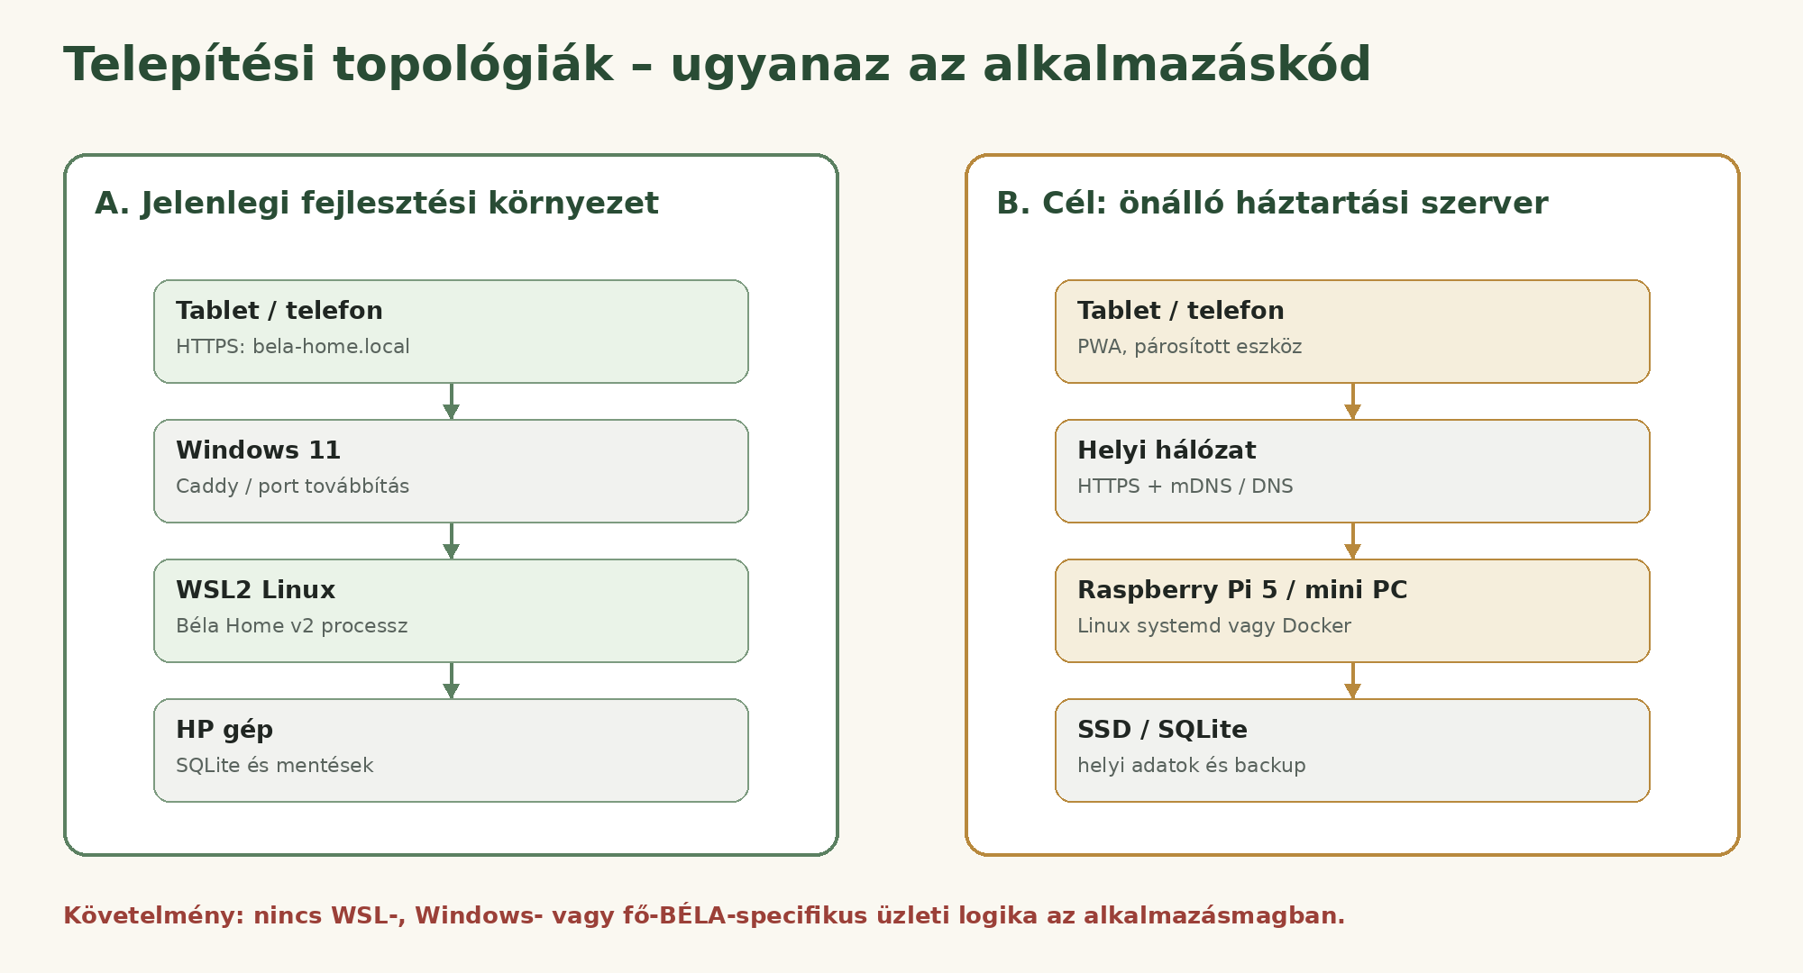

2. Hatókör, alapelvek és nem célok
A rendszer fő szerepe: hangvezérelt családi faliújság, napi asszisztens és forrásalapú főzési segéd. A hatókör tudatos korlátozása fontosabb, mint a funkciók számának növelése.

2.1. Kötelező funkcionális területek
- Természetes magyar hangkommunikáció: push-to-talk → VAD → Realtime fokozatos bevezetés; megszakítható válasz.
- Tartós családi memória: megtekinthető, kézzel szerkeszthető, visszavonható, forrással és módosítási előzménnyel.
- Faliújság: naptár, emlékeztető, timer, családi üzenet, időjárás és napi állapot.
- Google-integrációk: Calendar és Gmail közvetlen OAuth kapcsolattal; Keep képességfüggő exporttal.
- Receptmód: csak ellenőrzött külső receptek, 3–6 variáció, megadott alapanyagok alapján.
- Tápérték: teljes és adagonkénti kcal, fehérje, szénhidrát, zsír; bizonytalanság jelölése.
- Főzési munkamenet: lépésenkénti hangos vezérlés, szerveroldali folytathatóság és timerkapcsolat.
- Szórakozás: valódi YouTube-keresés, beszélgetés, AC/DC háttérzene a briefing alatt.
- Hordozhatóság: jelenlegi WSL2 használat, későbbi Raspberry Pi / mini PC telepítés.

2.2. Kizárt funkciók
- Vonalkódolvasó és teljes hűtőkészlet-nyilvántartás.
- Notion-export, általános vállalati workflow és Kanban.
- Okosotthon-platform és eszközvezérlés.
- Kényszerített profilválasztó minden beszélgetés előtt.
- AI által kitalált recept, link, mennyiség vagy tápérték.
- Claude vagy DeepSeek hanglánc az alapverzióban; a szolgáltatói absztrakció maradhat, implementáció nem prioritás.
- ElevenLabs hangklónozás a stabil rendszer előtt; csak utolsó fázis.
- Többháztartásos SaaS, licencelés, központi felhős admin az otthoni pilot előtt.
Termékhatár
A „háztartási asszisztens” nem jelent korlátlan rendszerhozzáférést. Fájltörlés, kódfuttatás, pénzügyi művelet, vásárlás és önálló külső művelet tiltott.

3. Kiinduló v1 állapot és migrációs stratégia
A jelenlegi v1 értékes prototípus: igazolta a felületet és az igényeket, de a localStorage, megosztott JSON-fájlok, egyfájlos frontend, informális heartbeat és hitelesítés nélküli LAN API nem alkalmas végleges alapnak. [I02]
v1 elem | v2 döntés | Migráció
public/index.html (~1700 sor) | Komponensalapú React alkalmazás | A dizájn és UX minták újrahasznosíthatók; a globális JS nem másolandó át egyben.
server.js (~550 sor) | Moduláris Fastify backend | Az integrációs részletek referenciaértékűek, de útvonalanként új szerződéssel kerülnek át.
localStorage shopping/timers/chat | SQLite szerveroldali állapot | Egyszeri export/import segéd; localStorage csak cache.
store/kitchen-*.json | SQLite táblák + migráció | Import előtt felülvizsgálat, duplikáció- és kitalált adat-szűrés.
fő BÉLA heartbeat | saját scheduler és közvetlen API-k | A fő BÉLA csak opcionális connector marad.
plain HTTP, LAN auth nélkül | HTTPS + eszközpárosítás + admin session | A v2 már az első használható kiadás előtt védi a módosító végpontokat.
nyers modell-JSON a kliensnek | szerveroldali tool schema + domain command | Nincs kliensoldali AI-mellékhatás.

3.1. Párhuzamos v1/v2 működés
Javasolt átmeneti topológia
Béla Home v1: http://<host>:3421 # csak kritikus javítás
Béla Home v2: https://bela-home.local:3422
Adatirány:
v1 export -> ellenőrzött migráció -> v2 SQLite
v2 adat soha nem szinkronizál vissza automatikusan a v1-be.

- A v1 kapjon Git taget és írásvédett biztonsági mentést.
- A v2 első mérföldkövei alatt a v1 tovább használható.
- Funkciónként legyen cutover checklist és visszaállítási pont.
- A végső átállás után a v1 legalább 30 napig read-only archívként maradjon meg.

4. Architekturális döntések (ADR összefoglaló)
ADR | Döntés | Indok | Állapot
ADR-001 | Moduláris monolit | Kisebb üzemeltetési teher, egyetlen háztartás, Raspberry Pi erőforráskeret. | Elfogadva
ADR-002 | SQLite mint elsődleges adatbázis | Tranzakciós, hordozható, egyfájlos backup, nincs külön szolgáltatás. | Elfogadva
ADR-003 | SSE az alkalmazásfrissítésekhez | Egyirányú szerver→kliens eseményekre egyszerűbb a WebSocketnél. [S18] | Elfogadva
ADR-004 | WebRTC a Realtime hanghoz | Alacsony késleltetés, böngészős audio, natív echo cancellation. [S01][S02] | Elfogadva
ADR-005 | OpenAI az elsődleges hang- és AI-szolgáltató | Egy szolgáltatóval kevesebb késleltetés és hibapont; modellek konfigurálhatók. | Elfogadva
ADR-006 | Saját persistent job runner | Redis nélküli újraindításbiztos háttérmunka. | Elfogadva
ADR-007 | Közvetlen Google OAuth | Calendar/Gmail nem függhet a fő BÉLA heartbeatjétől. [S06–S14] | Elfogadva
ADR-008 | Keep adapter + fallback | A Keep API vállalati fókuszú; személyes Gmailnél share/clipboard fallback kötelező. [S15–S17] | Elfogadva
ADR-009 | Forrásalapú recept | Nincs generatív recept; JSON-LD Recipe kinyerés és ellenőrzött link. [S26] | Elfogadva
ADR-010 | LLM csak orchestrátor | Strict tool schema, szervervalidáció, idempotens command. [S05] | Elfogadva

5. Célarchitektúra és komponenshatárok
A komponensek ugyanabban a szerverfolyamatban indulhatnak, de csak publikus interfészen keresztül kommunikálhatnak. Közvetlen adatbázis-hozzáférés a saját repository-rétegen kívül tilos.

Komponens | Felelősség
API Gateway | HTTP route-ok, auth, rate limit, request ID, hibamodell; üzleti logika nélkül.
Assistant Orchestrator | Beszélgetési kontextus, tool-katalógus, megerősítési politika, modelladapter.
Voice Module | STT/TTS fallback, Realtime session broker, voice state, barge-in események.
Household Module | Tagok, beállítások, faliújság, családi üzenetek.
Memory Module | Tartós tények, javaslat/confirm workflow, revízió és keresés.
Reminder/Timer Module | Persistens állapot, ütemezés, occurrence és értesítés.
Google Module | OAuth tokenek, Calendar sync, Gmail draft/send, Keep capability check.
Recipe Module | Keresőadapterek, fetch/extract, normalizálás, rangsorolás, cache.
Nutrition Module | FDC mapping, egységkonverzió, számítás, bizonytalanság.
Cooking Session Module | Kiválasztott recept, lépésállapot, timerkapcsolat és folytatás.
Event Hub | Domain event → transactional outbox → SSE/Web Push.
Scheduler | Job claim, lease, retry, dead-letter és rendszeres feladatok.
Admin Module | Konfiguráció, integrációs státusz, eszközök, mentés, audit.

BOUND-001  MUST NOT | Komponenshatár  Más modul tábláját közvetlen SQL-lel módosítani tilos. Minden írás domain service-en keresztül történik.

EVENT-001  MUST | Transactional outbox  Állapotváltozás és eseményközlés ugyanazon SQLite-tranzakcióban legyen rögzítve, hogy újraindításkor se vesszen el kliensfrissítés.

6. Technológiai stack és kompatibilitási szabályok
Terület | Választás | Szabály
Runtime | Node.js 24 LTS | A pontos patch verzió .nvmrc-ben és engines mezőben rögzítendő.
Nyelv | TypeScript, strict=true | noImplicitAny, exactOptionalPropertyTypes, noUncheckedIndexedAccess bekapcsolva.
Backend | Fastify 5 | Route schema, pino log, plugin struktúra, /api/v1 prefix.
Validáció | Zod + generált OpenAPI | Ugyanaz a schema használható backendben és kliensben; LLM tool argumentum is ezen validálandó.
DB | SQLite WAL mode + Drizzle ORM | Foreign key ON, busy_timeout, migráció minden sémafrissítéshez.
Frontend | React + Vite + TypeScript | Komponenshatárok, route guard, responsive tablet UI.
Állapot | TanStack Query + kis UI store | Szerverállapot nem duplikálható tartósan kliens store-ban.
PWA | Manifest + Service Worker | Offline shell, push, verziózott cache; kritikus művelet nem csak SW timer.
Teszt | Vitest + Playwright | API Fastify inject, browser/device E2E, fixtures.
Kódminőség | ESLint + Prettier + typecheck | CI-ben kötelező; warning nem maradhat P0 modulban.

Verziószabály
A dokumentum major verziókat jelöl. A fejlesztés kezdetén a kompatibilis legfrissebb patch verziókat kell kiválasztani, majd package-lock.json-ban rögzíteni. Automatikus major frissítés tilos.

7. Repository- és kódszerkezet
Javasolt npm workspaces struktúra
bela-home-v2/
├── apps/
│ ├── api/ # Fastify szerver
│ │ └── src/
│ │ ├── app.ts
│ │ ├── config/
│ │ ├── modules/
│ │ │ ├── auth/
│ │ │ ├── voice/
│ │ │ ├── assistant/
│ │ │ ├── memory/
│ │ │ ├── reminders/
│ │ │ ├── google/
│ │ │ ├── recipes/
│ │ │ └── admin/
│ │ ├── infrastructure/
│ │ │ ├── database/
│ │ │ ├── jobs/
│ │ │ ├── events/
│ │ │ └── crypto/
│ │ └── main.ts
│ └── web/ # React PWA
│ └── src/
│ ├── app/
│ ├── features/
│ ├── components/
│ ├── api/
│ └── service-worker/
├── packages/
│ ├── contracts/ # Zod sémák és API típusok
│ ├── domain/ # közös domain típusok
│ └── test-fixtures/
├── migrations/
├── deploy/
│ ├── wsl/
│ ├── raspberry-pi/
│ └── docker/
├── docs/
├── package.json
├── package-lock.json
├── .env.example
└── README.md

CODE-001  SHOULD | Fájlméret és felelősség  Új 500+ soros „mindent tudó” modul nem fogadható el. Egy fájl egy jól körülhatárolt felelősséget kapjon; kivételt dokumentálni kell.

CONTRACT-001  MUST | Megosztott szerződések  Kliens és szerver request/response sémái a packages/contracts csomagból származzanak; kézzel duplikált interfész tilos.

8. Konfiguráció, titkok és feature flag-ek
.env.example – titkok nélkül
NODE_ENV=development
PORT=3422
PUBLIC_BASE_URL=https://bela-home.local:3422
DATA_DIR=./data
TIMEZONE=Europe/Budapest
DEFAULT_LOCALE=hu-HU
MASTER_KEY_FILE=./data/secrets/master.key
OPENAI_API_KEY=...
OPENAI_TEXT_MODEL=gpt-4o
OPENAI_TRANSCRIBE_MODEL=gpt-4o-transcribe
OPENAI_TTS_MODEL=gpt-4o-mini-tts
OPENAI_REALTIME_MODEL=gpt-realtime
BRAVE_SEARCH_API_KEY=...
USDA_FDC_API_KEY=...
GOOGLE_CLIENT_ID=...
GOOGLE_CLIENT_SECRET=...
FEATURE_REALTIME_VOICE=false
FEATURE_KEEP_API=false
FEATURE_ELEVENLABS=false

- A `.env` nem kerülhet verziókezelésbe; az `.env.example` csak kulcsneveket tartalmaz.
- A Google refresh token, API token és párosítási titok AES-256-GCM titkosítva tárolandó.
- A master key külön fájlban, 0600 jogosultsággal vagy platform secret store-ban legyen.
- Az admin felület csak „beállítva / nincs beállítva / utolsó ellenőrzés” állapotot mutat; teljes titkot soha.
- Feature flag nélkül kísérleti funkció nem kapcsolható be az alap UI-ban.
SECRET-001  MUST NOT | Titok kliensre juttatása  Hosszú életű OpenAI-, Google-, Brave-, USDA- vagy ElevenLabs-kulcs nem kerülhet böngészőbe, localStorage-ba vagy logba.

9. Adatmodell és SQLite séma
Az adatmodell célja nem vállalati túltervezés, hanem a több eszközön egységes, újraindításbiztos és auditálható háztartási állapot. A táblák UUIDv7 vagy ULID azonosítót használjanak; Date.now() alapú ID tilos.
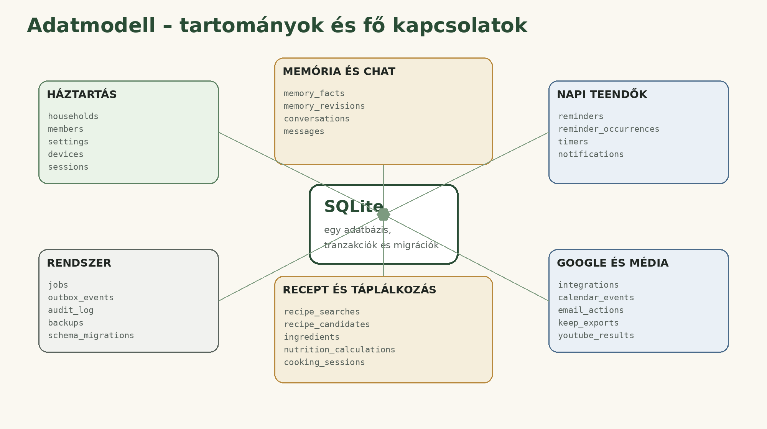
Tábla | Fő mezők | Szerep
households | id, name, timezone, locale, created_at | Egy telepítésben kezdetben egy aktív háztartás.
household_members | id, household_id, display_name, role, active | Személyhez kötött preferenciákhoz; nem kötelező mindig profilt választani.
settings | scope, scope_id, key, value_json, updated_at | Nem titkos konfiguráció; típusos kulcskatalógus.
devices | id, name, type, paired_at, last_seen_at, revoked_at | Tablet/telefon párosítás és push állapot.
sessions | id_hash, actor_type, actor_id, expires_at | Admin és eszköz session; nyers token nem tárolható.
integrations | provider, account_label, status, config_json, encrypted_tokens | OpenAI/Google/Search/Nutrition kapcsolatok.
memory_facts | id, subject_type, subject_id, category, value_json, status, source, confirmed_at | Szerkeszthető tartós családi memória.
memory_revisions | memory_id, old_value, new_value, actor, changed_at | Minden módosítás auditja és visszaállíthatósága.
conversations | id, device_id, member_id, status, summary, last_activity_at | Beszélgetési munkamenet.
messages | conversation_id, role, content, transcript, tool_refs, created_at | Utolsó üzenetek és összefoglalás.
reminders | id, text, schedule_type, schedule_json, status, owner_id | Egyszeri/ismétlődő emlékeztető definíció.
reminder_occurrences | reminder_id, due_at, state, delivered_at, acknowledged_at | Konkrét esedékességek.
timers | id, label, started_at, end_at, state, acknowledged_at | Persistens konyhai időzítő.
shopping_lists | id, name, status, keep_note_id | Alapértelmezett bevásárlólista.
shopping_items | list_id, text, normalized_name, quantity, unit, checked | Eszközök között azonnal szinkronizált tételek.
recipe_searches | id, input_json, status, created_at | Keresési munkamenet és paraméterek.
recipe_candidates | search_id, source_id, canonical_url, extracted_json, score, validation_state | 3–6 valódi receptjelölt.
ingredient_mappings | normalized_name, fdc_id, confidence, reviewed | Magyar alapanyag → tápanyag rekord mapping.
nutrition_calculations | recipe_candidate_id, inputs_json, totals_json, confidence, calculated_at | Reprodukálható makrószámítás.
cooking_sessions | id, recipe_candidate_id, servings, current_step, state, overrides_json | Folytatható főzési munkamenet.
jobs | id, type, run_at, status, attempts, lease_until, payload_json | Persistens háttérfeladat.
outbox_events | id, type, aggregate_id, payload_json, created_at, published_at | Tranzakciós eseményközlés.
notifications | id, channel, target, payload_json, state, sent_at | Push/hang/email kézbesítés.
audit_log | actor, action, entity_type, entity_id, details_json, created_at | Biztonsági és admin audit.

9.1. SQLite üzemmód és integritás
- PRAGMA journal_mode=WAL; PRAGMA foreign_keys=ON; PRAGMA busy_timeout=5000.
- Minden többlépéses domain művelet egy tranzakcióban fut.
- Migráció sorszámozott, előre és – ahol biztonságos – visszafelé scriptet tartalmaz.
- Adatbázisindításkor sémaellenőrzés; ismeretlen újabb séma esetén a szerver nem indul írható módban.
- Napi online backup SQLite backup API-val vagy konzisztens checkpoint után készül.
DB-001  MUST | Nincs automatikus destruktív migráció  Oszlop/tábla törlés csak külön mentés, ellenőrzés és jóváhagyott migráció után történhet.

10. API-szabvány, verziózás és hibamodell
API alapkonvenció
GET /api/v1/health
POST /api/v1/auth/pairing/start
POST /api/v1/auth/pairing/claim
GET /api/v1/bootstrap
GET /api/v1/events # SSE
POST /api/v1/assistant/turns
POST /api/v1/voice/transcriptions
POST /api/v1/voice/speech
POST /api/v1/voice/realtime/session
...

- Minden publikus route `/api/v1` alatt fut.
- JSON request maximum alapértelmezésben 1 MB; audio külön multipart vagy stream útvonalon.
- Minden válasz `X-Request-Id` azonosítót kap; a kliens hibajelentésben ezt mutatja.
- Idempotens író route támogat `Idempotency-Key` fejlécet.
- Időpontok UTC ISO-8601 formában tárolandók; UI a háztartás időzónájára konvertál.
- Személyes adatok nem kerülhetnek URL query paraméterbe, ha body/header használható.
Egységes hibaformátum
{
"error": {
"code": "CALENDAR_CONFIRMATION_REQUIRED",
"message": "Az esemény időpontja nem egyértelmű.",
"retryable": false,
"requestId": "01J...",
"details": {
"candidates": ["2026-07-24T10:00:00+02:00"]
}
}
}

HTTP | Használat
200/201 | Sikeres olvasás/létrehozás.
202 | Háttérben folytatódó, lekérdezhető művelet.
204 | Sikeres törlés válaszbody nélkül.
400 | Séma- vagy üzleti validációs hiba.
401/403 | Nincs session / nincs jogosultság.
404 | Nem található vagy nem hozzáférhető.
409 | Idempotencia, verzióütközés, aktív állapotkonfliktus.
422 | Értelmezett, de nem végrehajtható kérés.
429 | Rate limit.
502/503/504 | Külső szolgáltatás vagy timeout; retryable jelzéssel.

11. Hitelesítés, jogosultság és eszközpárosítás
A helyi hálózat nem tekinthető biztonsági határnak. A konyhai kliens korlátozott eszközsessiont kap; az admin felület külön admin sessiont igényel.
Szerep | Jogosultság
Admin | Minden beállítás, memória, integráció, eszköz, mentés és audit.
Háztartási eszköz | Chat, voice, faliújság, recept, timer, reminder, shopping; admin és titkok nélkül.
Gyerek/vendég mód | Olvasás, timer, időjárás, receptkeresés; Gmail send, memóriaírás és naptármódosítás korlátozott.
Main Béla connector | Opcionális gépi token, szűk belső API scope-okkal.

11.1. Párosítási folyamat
1. Admin a szerveren vagy már párosított admin eszközön 10 perces egyszer használatos kódot generál.
2. Az új tablet megadja a kódot és saját eszköznevet küld.
3. A szerver hosszú véletlen session tokent ad; csak hash kerül adatbázisba.
4. A session HttpOnly, Secure, SameSite=Strict cookie-ban vagy PWA biztonságos tokenstore-ban él.
5. Az admin oldalon bármely eszköz azonnal visszavonható.
AUTH-001  MUST | Adminjelszó  Adminjelszó Node crypto.scrypt használatával sózva és költségparaméterrel tárolandó. Egyszerű SHA hash tilos.

AUTH-002  MUST | CSRF  Cookie-alapú író route-ok origin ellenőrzést és CSRF tokent igényelnek.

12. SSE, eseményközpont és kliensállapot
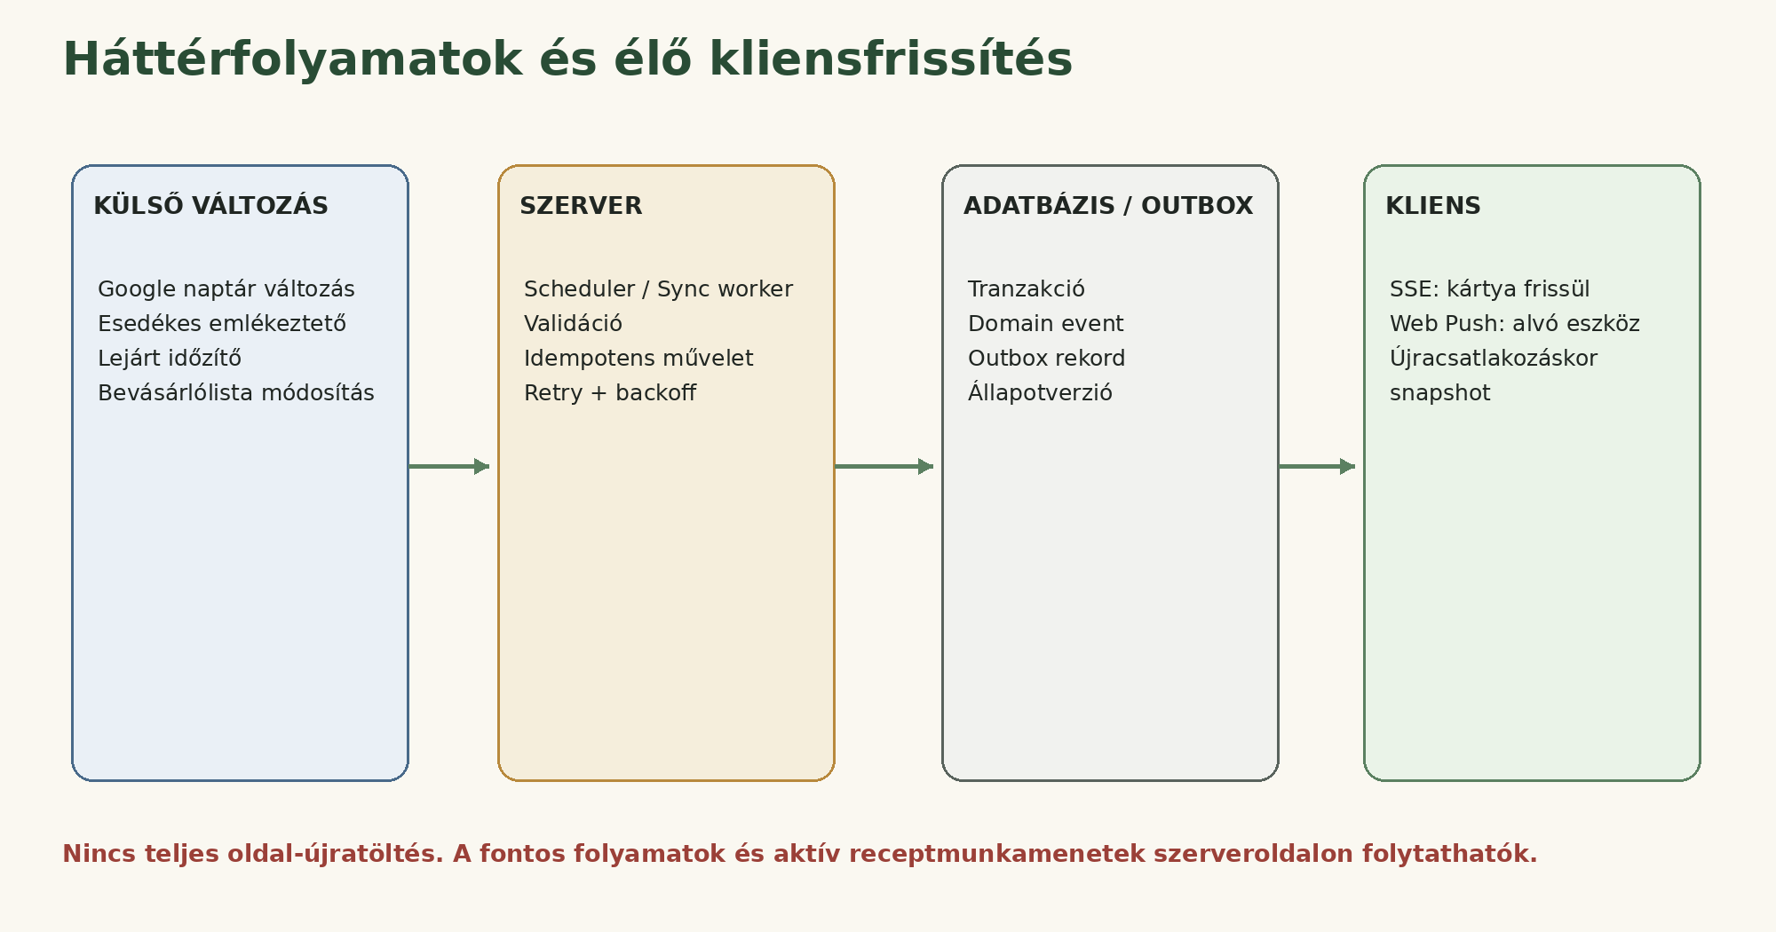
- A kliens induláskor `GET /api/v1/bootstrap` snapshotot kér.
- Ezután `EventSource` kapcsolatot nyit `/api/v1/events` útvonalra. SSE lehetővé teszi, hogy a szerver oldalfrissítés nélkül küldjön új adatot. [S18]
- Minden esemény kap monoton event ID-t és `stateVersion` értéket.
- Újracsatlakozáskor a kliens `Last-Event-ID` alapján kérhet pótlást; ha a rés túl nagy, teljes bootstrap történik.
- A komponensek csak saját slice-ukat frissítik; aktív hang vagy receptmunkamenet nem nullázódhat.
SSE eseményformátum
event: calendar.updated
id: 18452
data: {
"stateVersion": 931,
"calendarId": "primary",
"changedEventIds": ["gcal_abc"]
}
# heartbeat komment 15 másodpercenként
: keep-alive

SSE-001  MUST | Outbox publikálás  SSE esemény csak outbox rekordból publikálható. A sikeres kiküldés után `published_at` frissül.

13. Scheduler, „heartbeat” és háttérfeladatok
A független Béla Home-nak saját életciklus kell, de ez nem percenkénti LLM-hívás. A heartbeat determinisztikus scheduler, amely esedékességet, szinkront, retry-t és karbantartást végez.
Feladat | Stratégia | Cél
Timer dispatch | Következő end_at alapján in-memory timeout + 5 mp recovery sweep | Aktív kliensnél ±1 mp pontosság, restart után helyreállítás.
Reminder occurrence | 5–15 mp sweep | Esedékes occurrence létrehozása/kézbesítése.
Calendar incremental sync | 120 mp, syncToken | Napközbeni külső változás felismerése. [S10]
Google push channel renew | lejárat előtt | Későbbi publikus webhook módban; helyi-only telepítésnél polling.
Briefing generation | naponta 07:30 helyi idő | Időjárás + naptár + reminder + TTS cache.
Backup | naponta 03:00 | DB + konfiguráció + checksum.
Outbox publish | 1 mp vagy eseményjel | SSE/Web Push események kézbesítése.
Dead job retry | exponenciális backoff | Külső API átmeneti hibák.
Cleanup | naponta | lejárt session, cache, ideiglenes audio, régi log meta.

13.1. Job állapotgép
Persistens job lifecycle
pending -> running -> succeeded
|-> retry_wait -> pending
|-> dead_letter
Claim feltétel:
status IN ('pending','retry_wait')
AND run_at <= now
AND (lease_until IS NULL OR lease_until < now)

- Minden job típus idempotens vagy idempotency key-t használ.
- A worker lease időt kap; process crash után másik ciklus visszaveheti.
- Retry csak átmeneti hibára történik; validációs hiba azonnal dead-letter.
- Admin oldalon látható a sikertelen job, hiba, próbálkozások és „újrapróbálás” gomb.

14. Hangkommunikáció – elsődleges termékfunkció
A hangmodul két szinten készül: először diagnosztizálható STT→text model→TTS pipeline, majd OpenAI Realtime/WebRTC. Az első szint fallbackként a Realtime után is megmarad.
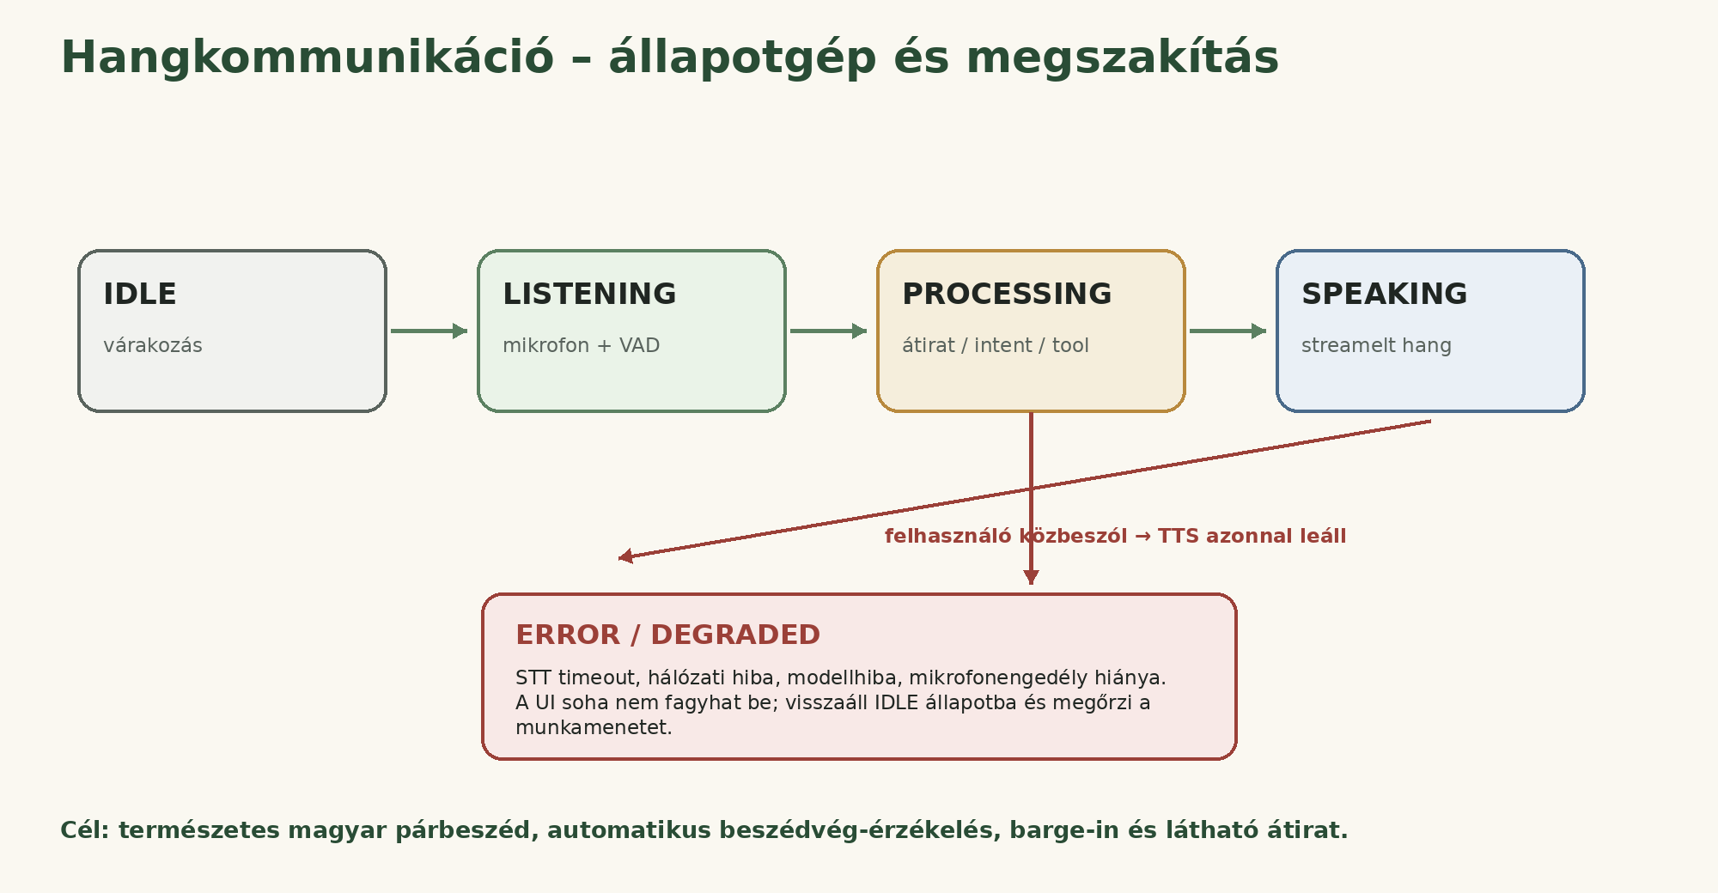

14.1. Voice Stage A – stabil, turn-based pipeline
Fallback és diagnosztikai pipeline
MediaRecorder / Web Audio
-> VAD és max. felvételi idő
-> POST /voice/transcriptions
-> gpt-4o-transcribe (hu, glossary prompt) [S03]
-> Assistant Orchestrator / strict tools
-> gpt-4o-mini-tts stream [S04]
-> kliens AudioContext lejátszás

- VAD 1,2–1,8 mp csend után zárja a turnt; adminban állítható.
- Felvételi maximum alapérték 45 mp; hosszabb diktálás külön mód.
- STT timeout 15 mp, egy retry csak hálózati/5xx hibára.
- Az átirat mindig megjelenik, és egy érintéssel javítható újrafeldolgozás előtt.
- TTS rövid, természetes magyar választ mond; hosszú tartalom képernyőn jelenik meg.

14.2. Voice Stage B – Realtime/WebRTC
- A `gpt-realtime` modell valós idejű audio be- és kimenetet támogat WebRTC, WebSocket vagy SIP kapcsolaton. [S01]
- A böngésző soha nem kap hosszú életű OpenAI API kulcsot. A backend rövid életű sessiont/call handshake-et hoz létre az aktuális OpenAI szerződés szerint. [S02]
- A data channel eseményeit a kliens csak továbbítja; tool végrehajtás a backendben történik.
- Barge-in esetén az aktuális TTS azonnal leáll, a szerver session state-je frissül.
- WebRTC audio constraints: echoCancellation, noiseSuppression és autoGainControl képességdetektálással.
- Realtime hibánál automatikus fallback Stage A-ra, a felhasználó egy rövid jelzést kap.
VOICE-010  MUST | Saját válasz visszahallása  A rendszer nem indíthat új turnt a saját TTS hangjára. Realtime AEC, TTS alatti wake pause és szerveroldali turn state együtt kötelező.

VOICE-011  MUST | iPad kompatibilitás  A push-to-talk és aktív beszélgetési mód iPad Air Safari/PWA környezetben is működjön. A wake word nem blokkolhatja az MVP elfogadását.

14.3. Hangminőségi mérőszámok
Metrika | Cél
Magyar átirat pontosság | 20 előre definiált konyhai mondatból legalább 18 tartalmilag helyes csendes környezetben; legalább 16 elszívó mellett.
Turn latency – Stage A | beszédvég → első lejátszott hang p50 < 3,0 mp, p95 < 6,0 mp.
Turn latency – Realtime | beszédvég → első hang p50 < 1,5 mp, p95 < 3,0 mp.
Barge-in | közbeszólástól a TTS leállásáig < 350 ms célérték.
Helyreállás | hálózati hiba után UI < 2 mp alatt visszatér használható állapotba.

15. AI-orchestráció, promptok és tool calling
A modell feladata az értelmezés és a természetes válasz. A valós adatok és műveletek tulajdonosa a domain modul. A Realtime modell támogat function callingot, de structured outputs nem minden realtime útvonalon érhető el; ezért a backend validáció kötelező. [S01][S05]
Tool | Mellékhatás | Megerősítés
weather.get | nincs | nem kell
calendar.list | nincs | nem kell
calendar.create | külső írás | kell, ha dátum/címzett/ismétlődés nem teljesen egyértelmű
reminder.create | helyi írás | rövid visszaolvasás; explicit parancsnál nincs külön gomb
timer.create | helyi írás | nincs, azonnali visszajelzés
shopping.add | helyi írás | nincs
memory.propose | nincs közvetlen írás | mindig megerősítés vagy admin kézi mentés
gmail.createDraft | külső piszkozat | nincs, de címzett visszaolvasása
gmail.send | külső küldés | mindig explicit „küldd el” és engedélyezett címzett/prompt
recipe.search | külső olvasás | nincs
youtube.search | külső olvasás | nincs

Tool schema példa
{
"name": "timer.create",
"description": "Persistens háztartási időzítőt hoz létre.",
"strict": true,
"parameters": {
"type": "object",
"properties": {
"durationSeconds": {"type": "integer", "minimum": 1, "maximum": 86400},
"label": {"type": "string", "minLength": 1, "maxLength": 80}
},
"required": ["durationSeconds", "label"],
"additionalProperties": false
}
}

- A tool schema a contracts csomagból generálódik és a backend ugyanazzal a sémával validál.
- A modell prompt nem tartalmazhat nyers OAuth tokent vagy API kulcsot.
- A modell nem kaphat teljes családi memóriát minden turnben; csak releváns, jogosult tényeket.
- A promptok verziózva legyenek `prompt_versions` vagy kódban konstans azonosítóval; logban csak verzió és tokenmennyiség jelenjen meg.
- Költségkeret és modellnév adminból konfigurálható, de csak támogatott allowlist értékekkel.

16. Tartós családi memória
A memória nem „profilkitalálás”. Strukturált, látható és szerkeszthető ténykészlet, amely háztartásra vagy személyre vonatkozhat. A felhasználó kézzel hozzáadhat, módosíthat vagy törölhet minden elemet.
Mező | Leírás
subject_type | household vagy member.
subject_id | háztartás/tag azonosító.
category | food_like, food_dislike, ingredient_like, ingredient_avoid, allergy, diet, routine, preference, note.
value_json | típusos tartalom; például ingredient és strength.
status | proposed, confirmed, archived.
source | manual_admin, conversation_confirmed, imported_v1.
confidence | csak javaslatnál; megerősített tény nem pontszámként kezelendő.
valid_from / valid_to | időben változó preferenciákhoz.
created_by / updated_by | audit.

Memóriarekord példa
{
"subjectType": "household",
"category": "ingredient_avoid",
"value": {"ingredient": "gomba", "reason": "nem szeretik"},
"status": "confirmed",
"source": "manual_admin"
}

- Beszélgetésből a modell csak `memory.propose` javaslatot tehet.
- Allergia, diéta és egészségre ható adat csak explicit admin mentéssel vagy egyértelmű megerősítéssel kerülhet be.
- A „Mit tud rólunk Béla?” adminoldal kategória, személy, forrás és státusz szerint szűrhető.
- Minden módosítás revision rekordot hoz létre; legalább 30 napig visszaállítható.
- A chat retrieval első körben strukturált SQL-szűrés; vektoradatbázis nem szükséges.
- Beszélgetési memória: utolsó N turn + szerveroldali összefoglaló; érzékeny üzenet retenció konfigurálható.
MEM-001  MUST NOT | Kitalált adat tiltása  Importált vagy modell által javasolt allergia/diéta nem válhat confirmed állapotúvá automatikusan.

17. Faliújság, időzítők és emlékeztetők

17.1. Faliújság snapshot
- A `bootstrap` válasz tartalmazza a következő naptáreseményt, aktív timereket, mai emlékeztetőket, shopping összesítést, időjárást és aktív cooking sessiont.
- A UI napszak szerint hangsúlyozhat, de elemet nem rejthet el teljesen admin beállítás nélkül.
- A szerver minden változást SSE eseménnyel küld; a kliens nem pollolhat 60 másodpercenként teljes állapotot.

17.2. Timer követelmények
- Timer szerveroldali `end_at` időponttal készül; a kliens csak visszaszámol.
- Több párhuzamos timer, címke, pause/resume opcionális; pause esetén hátralévő idő tranzakcióban mentendő.
- Lejáratkor outbox esemény, aktív klienshang és Web Push készül.
- Nyugtázás idempotens; új eszközről is elvégezhető.
- Restart után az elmúlt, nem nyugtázott timer azonnal riaszt „X perce lejárt” jelzéssel.

17.3. Emlékeztető követelmények
- Egyszeri, napi, heti és iCalendar RRULE alapú ismétlődés támogatandó fokozatosan.
- A reminder definíció és occurrence külön tábla; a múltbeli occurrence nem törlődik azonnal.
- Snooze új occurrence-t hoz létre, nem írja át a történetet.
- Kézbesítési csatorna: hang, PWA push, opcionális Gmail/Telegram fallback.
- Csendes időszakban a nem sürgős hang elmarad, de kártya/push megmarad.

18. Google Calendar integráció
A Calendar közvetlenül a Béla Home-ból működik. A Google Calendar API eseményt `events.insert` hívással hoz létre; az eseményazonosító helyben tárolható a duplikáció elkerülésére. [S09]
Terület | Megoldás
OAuth | Web server authorization code flow, offline access és titkosított refresh token. [S06][S07]
Scope | `calendar.events` + szükség szerint `calendar.calendarlist.readonly`; a legszűkebb scope. [S08]
Naptárválasztás | Adminban olvasott naptárak és alapértelmezett írható naptár.
Létrehozás | Saját determinisztikus Google event ID/idempotency mapping.
Olvasás | Következő események helyi cache-be; időzóna helyesen.
Szinkron | Kezdeti full sync, majd `syncToken` inkrementális lekérés 2 percenként. [S10]
Push | Későbbi internetes HTTPS webhooknál `events.watch`; local-only eszközön polling. [S11]
Hibák | 401 reauth, 410 sync token reset, 429/5xx backoff, conflict UI.

Eseménylétrehozás – kötelező tranzakciós sorrend
Felhasználó: „Vedd fel péntekre 10-re a fogorvost.”
1. Parser: relatív dátum -> konkrét 2026-07-24 10:00 Europe/Budapest
2. Orchestrátor visszaolvassa a konkrét dátumot.
3. Ha nincs időtartam: alapérték vagy visszakérdezés.
4. events.insert sikeres -> Google event ID mentése.
5. Csak ezután: „Bekerült a naptárba.”
6. SSE: calendar.updated.

GCAL-001  MUST NOT | Hamis siker tiltása  A rendszer nem mondhatja, hogy egy esemény bekerült, amíg a Google API nem adott sikeres választ és a helyi mapping nincs elmentve.

19. Gmail integráció
A Gmail API képes közvetlen küldésre és piszkozat létrehozására. A rendszer alapértelmezett biztonságos módja a piszkozat; közvetlen küldés csak explicit utasításra. [S12][S13]
Művelet | Scope | Szabály
Csak küldés | gmail.send | Érzékeny scope, de kisebb, mint teljes mailbox hozzáférés. [S14]
Piszkozat + küldés | gmail.compose | Szigorúbb/korlátozott scope; nyilvános terméknél ellenőrzési következmény lehet. [S14]
Bejövő levelek olvasása | nincs v2 alapban | Külön jóváhagyás nélkül nem kérünk readonly/full mailbox scope-ot.

- MIME üzenet RFC-kompatibilis, base64URL kódolással kerül a Gmail API-hoz. [S12]
- Engedélyezett címzettlista opcionális; ismeretlen címzettnél kötelező megerősítés.
- Közvetlen küldés csak „küldd el” vagy egyenértékű explicit parancs után.
- Audit log tartalmazza a címzettet, tárgyat, művelettípust és Gmail message/draft ID-t; levéltörzs nem szükséges teljesen az auditba.
- Küldési hiba nem ismételhető vakon, ha a Google válasz státusza bizonytalan; idempotencia és message ID ellenőrzés kell.

20. Bevásárlólista és Google Keep
A bevásárlólista elsődleges példánya mindig a Béla Home SQLite-adatbázisa. A Google Keep export/szinkron adapter, nem az igazságforrás.
Keep mód | Feltétel | Viselkedés
Direct API | Az adott fiók/környezet ténylegesen támogatja és az OAuth scope engedélyezett. | `notes.create` list note vagy meglévő note frissítés; Keep API `https://www.googleapis.com/auth/keep` scope. [S16][S17]
Share sheet | Web Share API és Keep alkalmazás share target elérhető. | A lista strukturált szövegként megosztható; képességdetektálás.
Clipboard fallback | Mindig | Checklist szöveg másolása és Keep megnyitási útmutató.

Google Keep korlát
A hivatalos Keep API dokumentáció enterprise/admin környezetre fókuszál. A személyes Gmail támogatását nem szabad feltételezni; telepítéskor capability test dönt. [S15]

- Lista CRUD szerveroldali; minden eszköz SSE-n kap frissítést.
- Keep export egyirányú alapverzióban. Kétirányú szinkron csak külön mérföldkő és konfliktuskezelés után.
- Export rekord tárolja a note ID-t, export időpontját, módot és hibát.
- Receptből hiányzó hozzávaló egy gombbal/voice parancsal adható hozzá, duplikáció-összevonással.

21. Többforrásos receptkereső
A receptmotor nem generál receptet. Legalább 3, legfeljebb 6 valódi receptvariációt keres a felhasználó által megadott alapanyagokra, több jóváhagyott forrásból.
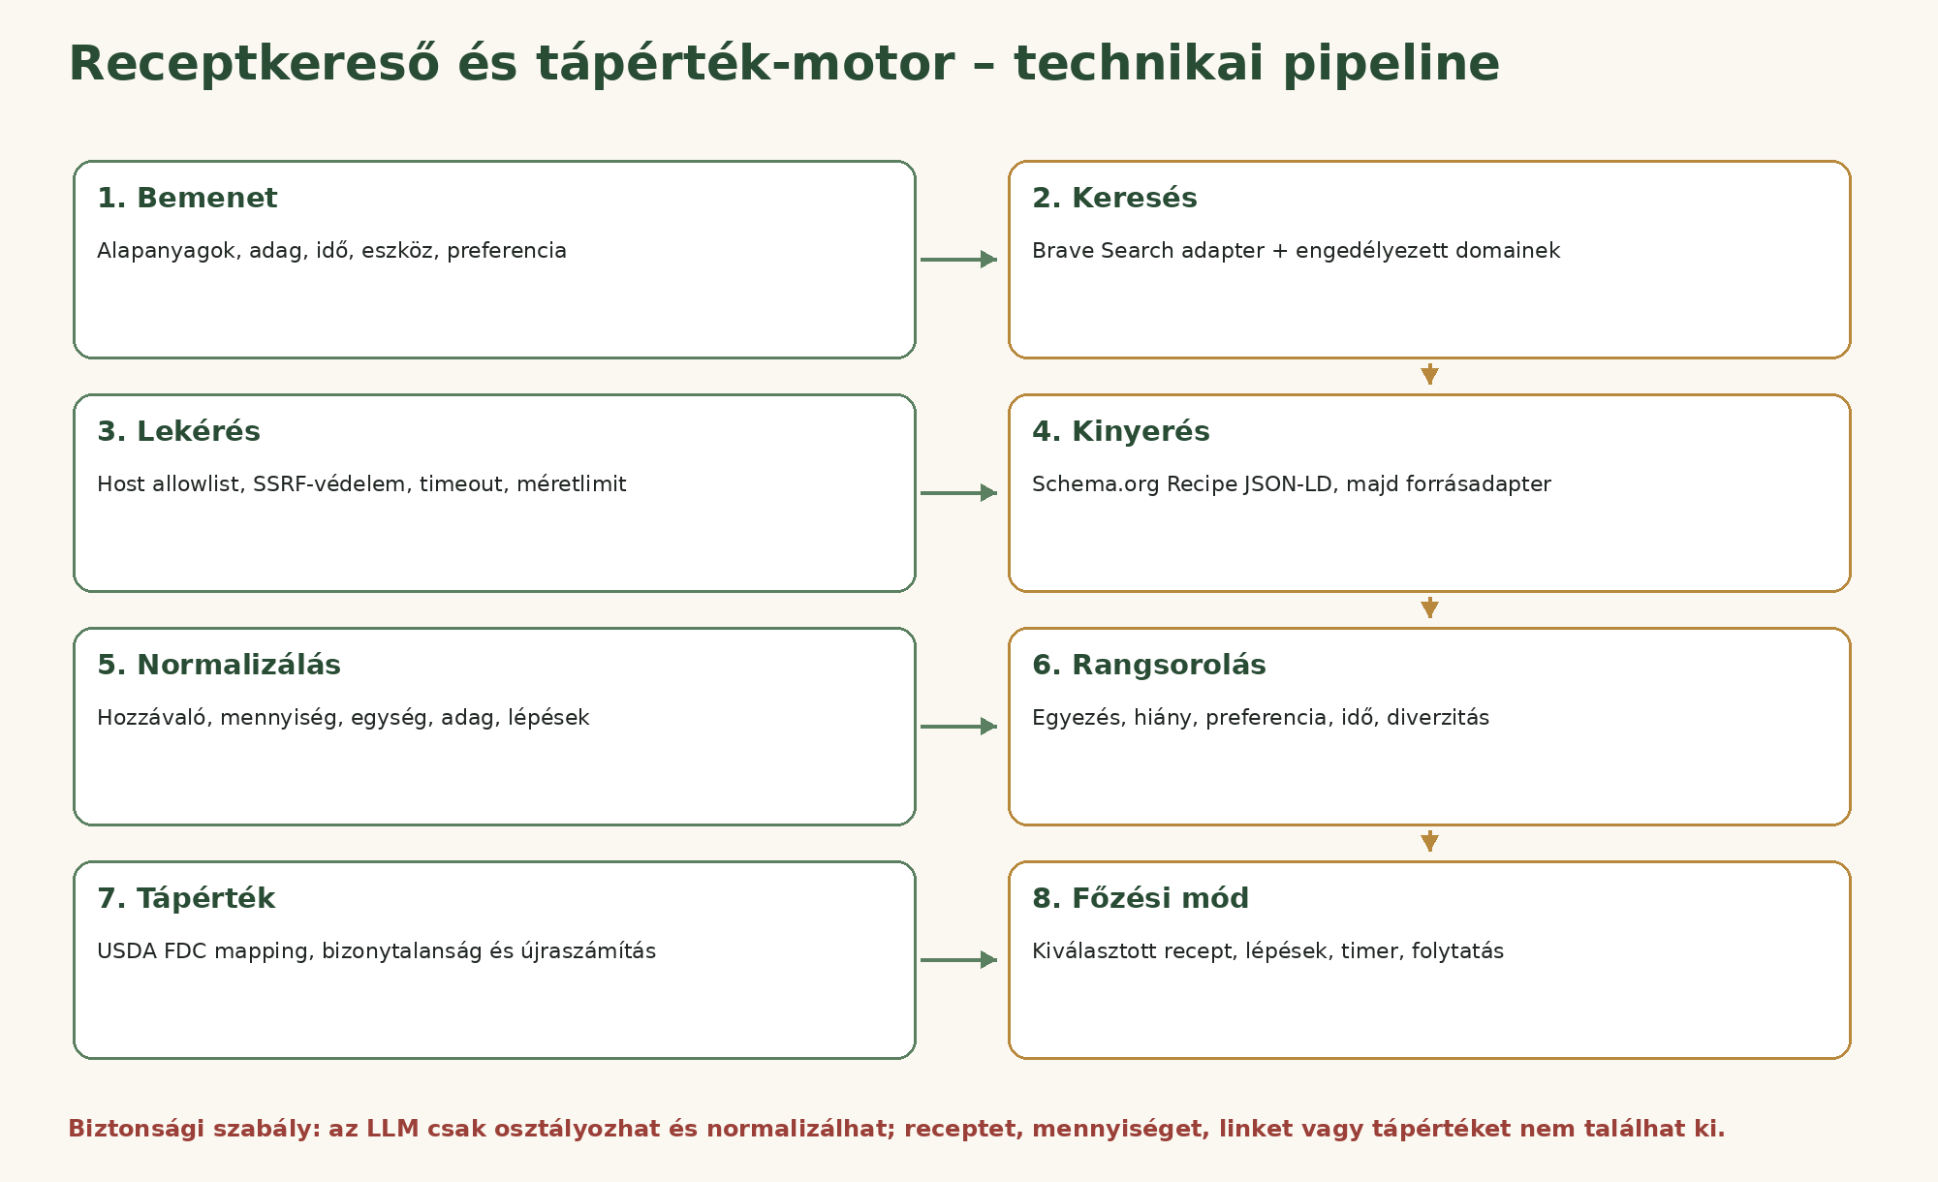

21.1. Forrás- és keresőstratégia
- Adminban engedélyezett domain registry: Mindmegette, Nosalty, GastroHobbi, Street Kitchen és további jóváhagyott források.
- Keresőprovider interfész: `search(query, domains, limit, locale)`; első adapter Brave Search API, amely támogat `site:` operátort. [S24]
- A Google Custom Search JSON API új ügyfeleknek lezárt és 2027-es kivezetésre jelölt, ezért nem lehet alapfüggőség. [S25]
- Minden találat canonical URL és host allowlist alapján validálandó.
- Keresés domainenként és kombinált queryvel; az eredmények forrásdiverzitását rangsorolás garantálja.

21.2. Biztonságos oldalbetöltés és kinyerés
- Csak HTTPS, engedélyezett host, max. 3 redirect, végső host újbóli ellenőrzése.
- DNS feloldás után private/link-local/loopback IP tiltás (SSRF-védelem).
- 10 mp connect+read timeout, max. 2 MB HTML, csak text/html.
- User-Agent azonosítja az alkalmazást; robots.txt és forrás felhasználási feltételek tiszteletben tartandók.
- Elsődleges parser: `<script type="application/ld+json">` Schema.org `Recipe`; a szabvány tartalmazhat ingredient, instruction, yield, time és nutrition mezőket. [S26]
- Ha nincs Recipe JSON-LD, csak jóváhagyott forrásspecifikus adapter használható; általános LLM „scraping” nem.
- Headless browser alapból tiltott; külön feature flag és erőforrásteszt szükséges.

21.3. Normalizálás és rangsorolás
Pontszámrész | Súly / szabály
Megadott fő alapanyagok lefedettsége | 0–45 pont; pantry staple nem számít fő egyezésnek.
Hiányzó fő hozzávaló | 0…−25 pont; mennyiség és szerep alapján.
Családi preferencia | −30…+20 pont; allergia/kerülendő alapanyag kizáró szabály lehet.
Elkészítési idő | 0–10 pont az igényhez való közelség szerint.
Táplálkozási cél | 0–15 pont, csak kiszámított vagy forrásból hiteles adatnál.
Forrásminőség és teljesség | 0–10 pont; ingredient, yield, steps, canonical link.
Diverzitás | azonos étel/forrás duplikáció levonás; legalább 2 külön forrás, ha lehetséges.

REC-001  MUST | Találati minimum/maximum  Sikeres kereséskor 3–6 validált receptkártya jelenjen meg. Kevesebb találatnál a rendszer őszintén jelzi a számot és nem generál pótlást.

REC-002  MUST | Forrásintegritás  A felhasználó által megnyitott URL pontosan az a canonical URL legyen, amelyből az adatok kinyerésre kerültek.

22. Tápérték- és makrószámító motor
A GPT nem számolhat bemondásra tápértéket. A motor a recept pontos hozzávalóit normalizálja, tömegre konvertálja, hiteles adatbázishoz mapeli és reprodukálható képlettel összegez.

22.1. Adatforrás és licenc
- A FoodData Central REST API fejlesztői tápanyag-hozzáférést biztosít. [S22]
- Az USDA FDC adatai public domain / CC0 jelleggel használhatók; a forrás feltüntetendő. [S23]
- A FDC API-válaszok lokálisan cache-elhetők `fdc_id` és adatverzió szerint.
- Magyar megnevezés → angol keresőkifejezés → FDC rekord mapping külön táblában, admin felülvizsgálattal.

22.2. Számítási képlet
Determinista képlet
ingredient_nutrient = edible_grams * nutrient_per_100g / 100
recipe_total = sum(ingredient_nutrient)
per_serving = recipe_total / servings
Kötelező eredmények:
- energy_kcal
- protein_g
- carbohydrate_g
- fat_g
Opcionális később:
- fiber_g, sugar_g, saturated_fat_g, sodium_mg

22.3. Mennyiség- és bizonytalanságkezelés
Eset | Szabály
Pontos gramm/ml | Közvetlen konverzió sűrűség/egységtábla alapján.
Darab / fej / gerezd | Átlagos tömeg mapping, „becsült” jelzéssel; admin felülírható.
„ízlés szerint” | Nem számítható mennyiség; hiányként jelölni.
Olaj sütéshez | Felhasznált vs. elfogyasztott mennyiség bizonytalan; külön figyelmeztetés.
Nyers/főtt állapot | Eltérő FDC rekord; parsernek explicit állapotot kell keresnie.
Adag hiányzik | Felhasználói megerősítés nélkül csak teljes étel számítható.
Alacsony mapping confidence | UI kiválasztást kér; automatikus végleges számítás tilos.

Pontossági szint | Feltétel | UI
A – jó | ≥95% kalória-hozzájárulás pontos mennyiséggel és reviewed mappinggel. | „Pontosabb számítás”
B – becsült | 80–95% vagy darab/kanál konverzió. | „Becsült” + bizonytalan elemek
C – gyenge | <80%, több hiányzó mennyiség. | Nincs egyetlen pontos szám; tartomány vagy „nem számítható”

NUT-001  MUST | Reprodukálhatóság  A nutrition_calculation tárolja a bemeneteket, mapping IDs-t, tápanyagértékeket, adagszámot és motorverziót, hogy ugyanaz a számítás újra előállítható legyen.

Egészségügyi határ
A rendszer tájékoztató becslést ad, nem orvosi vagy dietetikusi tanácsot. „Egészséges” címke nem képezhető kizárólag kalóriából.

23. Lépésenkénti főzési munkamenet
- A felhasználó kiválaszt egy validált recipe_candidate rekordot, beállítja az adagot és módosításokat.
- A szerver snapshotot készít a felhasznált receptadatokról, hogy a forrásoldal változása ne törje meg az aktív főzést.
- A cooking session tárolja az aktuális lépést, adagot, ingredient override-okat, aktív timereket és státuszt.
- Hangparancsok: „következő”, „ismételd”, „előző”, „állj”, „mennyi van hátra?”, „indíts 12 percet”, „300 gramm csirkét használok”.
- Mennyiségmódosítás új nutrition calculationt hoz létre; régi eredmény megmarad auditként.
- Oldalbezárás vagy másik eszköz esetén a session folytatható; egyszerre egy aktív szerkesztő lease ajánlott.
- A forrás recept szövegét nem szabad AI-val észrevétlenül átírni; módosítás külön „saját változtatás” mező.
Főzési állapotgép
cooking_session.state:
selected -> active -> paused -> completed
|-> abandoned
step transition:
next csak current_step + 1
previous csak current_step - 1
clientVersion eltérésnél 409 SESSION_VERSION_CONFLICT

24. YouTube, zene és reggeli briefing

24.1. YouTube keresés
- Elsődleges megoldás YouTube Data API `search.list`, `type=video`, `relevanceLanguage=hu`, `regionCode=HU`, safeSearch beállítással. [S27]
- Találat: video ID, cím, csatorna, thumbnail, ellenőrzött watch URL.
- API quota elfogyásakor egyszerű YouTube keresési URL fallback, de a rendszer nem állíthatja, hogy konkrét videót talált.
- Autoplay alapból tiltott; felhasználói érintés indítja a videót.

24.2. Reggeli briefing AC/DC háttérzenével
- Scheduler naponta 07:30-kor összeállítja: időjárás, mai naptár, emlékeztetők, fontos faliújság-tételek.
- A szöveg generálásához LLM használható, de minden bemeneti adat strukturált és időbélyeges.
- AC/DC „Back in Black” háttérzene megmarad, külön admin hangerővel és kikapcsolási lehetőséggel.
- A beszéd alatt a zene automatikusan halkul (ducking), a beszéd végén fade-out.
- YouTube embed korlát vagy offline esetén a briefing zene nélkül is lejátszódik.
- A briefing 22:00-ig érvényes; később a UI „mai összefoglaló archív” jelzést mutat.

24.3. ElevenLabs – utolsó fázis
- Provider interface előkészíthető, de API, UI és voice cloning csak M16 utáni opcionális mérföldkő.
- Csak bizonyítható hozzájárulással és jogszerű hangmintával engedélyezhető.
- Fallback mindig marad OpenAI TTS-re.

25. Időjárás és napi információk
- Provider adapter: elsődleges Open-Meteo vagy más engedélyezett szolgáltató; a korábbi wttr.in nem legyen egyetlen függőség.
- Cache: aktuális állapot 10 perc, előrejelzés 30 perc; stale-while-revalidate.
- Hiba esetén az utolsó ismert adat „frissítve: …” idővel jelenik meg.
- Chat válasz ugyanazt a WeatherService adatot használja, mint a widget; nincs hardcoded Budapest a promptban.
- Adminban város/geokoordináta és mértékegység beállítható.

26. PWA, offline működés és Web Push
- Manifest: név, ikonok, display=standalone, theme color és stabil app ID. [S21]
- Service Worker verziózott app shell cache-t biztosít; API-adatot nem cache-el korlátlanul.
- Offline módban megnyitható a felület, látható az utolsó snapshot, shopping lista módosítás queue-zható; Calendar/Gmail/AI művelet egyértelműen nem elérhető.
- Push API és Service Worker használható háttérértesítésre. [S19]
- iOS/iPadOS web push csak Home Screenre telepített webappnál támogatott; onboarding ezt ellenőrzi és elmagyarázza. [S20]
- Kritikus timer/reminder nem bízhat kizárólag böngésző JavaScript timerben; a szerver a forrás.
PWA-001  MUST | Cache frissítés  Új verzió csak akkor aktiválható, amikor nincs aktív hangfelvétel vagy főzési lépés mentetlen kliensállapottal. A UI „frissítés elérhető” jelzést ad.

27. Adminisztrációs felület
A független telepítéshez az admin nem extra. A rendszer konfigurálható kell legyen fájlszerkesztés és terminál nélkül, miközben a titkok nem jelennek meg a kliensnek.
Admin modul | Funkciók
Áttekintés | szerver, DB, scheduler, SSE, push, utolsó backup, API státusz
Háztartás | név, időzóna, nyelv, tagok, alapértelmezett város
Családi memória | lista, keresés, kézi hozzáadás, szerkesztés, törlés, revízió, import/export
Hang és AI | modellek allowlistből, hang, sebesség, VAD, Realtime flag, költségkeret
Google | OAuth connect/revoke, naptárak, default calendar, Gmail mód, Keep capability
Receptek | engedélyezett domainek, search provider, pantry staples, találatszám, cache
Táplálkozás | USDA key státusz, mapping review queue, mértékegységek, pontossági küszöbök
Értesítések | push eszközök, csendes időszak, fallback csatornák
Eszközök | párosított kliensek, last seen, push állapot, visszavonás
Biztonság | adminjelszó, sessionök, audit, token rotáció
Mentés és visszaállítás | kézi backup, letöltés, restore dry run, retention
Rendszer | verzió, frissítés, logok, dead jobs, diagnosztikai csomag

ADMIN-001  MUST | Titokmegjelenítés  Mentett titok értéke nem olvasható vissza az admin UI-n. Csak új érték megadása, státusz és törlés/rotáció engedélyezett.

ADMIN-002  MUST | Memória szerkesztés  A teljes tartós családi memória az adminban emberileg olvasható és szerkeszthető legyen; változásnaplóval.

28. Biztonság és adatvédelem
Terület | Követelmény
Transport | HTTPS kötelező LAN-on is; HSTS csak stabil cert után. Dev localhost lehet HTTP.
Headers | CSP, frame-ancestors, X-Content-Type-Options, Referrer-Policy, Permissions-Policy.
XSS | React escape alapból; külső HTML nem renderelhető; markdown sanitization.
CSRF | SameSite cookie + CSRF token + Origin ellenőrzés.
Rate limit | voice/chat/search/email és auth route külön limit.
SSRF | recipe fetch DNS/IP ellenőrzés, host allowlist, redirect kontroll.
Secrets | AES-256-GCM, master key külön, log redaction.
OAuth | refresh token titkosítva, revoke/expiry kezelve; Google best practice szerint biztonságos hosszú távú tárolás. [S07]
Audit | admin, memória, Gmail send, Calendar write, device revoke, restore események.
Adatminimalizálás | csak szükséges Google scope; Gmail olvasás nincs alapban.
Remote access | alapból tiltott; internetre nyitás külön biztonsági terv nélkül tilos.
Gyerek/vendég | korlátozott műveletek és explicit send/memory tiltás.

Személyes adatok
A családi preferencia, rutin, naptár és beszélgetés érzékeny háztartási adat. Export, törlés, mentés és retention adminból kezelhető legyen.

29. Megfigyelhetőség, mentés és üzemeltetés

29.1. Health és log
Endpoint | Tartalom
/health/live | process él; külső API-t nem hív.
/health/ready | DB migráció, master key, scheduler, szükséges config.
/health/deps | OpenAI/Google/Search/FDC utolsó ellenőrzés és latencia; admin only.
/metrics | opcionális Prometheus formátum vagy belső aggregátum; admin only.

- Strukturált pino JSON log: timestamp, level, requestId, module, event, durationMs, errorCode.
- PII és token redaction; audio és teljes prompt alapból nem logolható.
- Rendszerlog rotáció: systemd journald vagy max méret/nap retention.
- Admin diagnosztikai csomag anonimizált configgal, health-snapshot és utolsó hibákkal.

29.2. Backup és restore
- Napi automatikus backup: SQLite, titkosított integration tokenek, beállítások és manifest; ideiglenes audio/cache nem.
- Backup fájl külön könyvtárba, checksum és verzió meta; alap retention 14 napi + 8 heti.
- Opcionális második hely: NAS/USB/Drive – külön adapter.
- Restore mindig dry-run ellenőrzéssel: fájl integritás, séma verzió, szabad hely.
- Restore előtt automatikus pre-restore backup.
- Negyedévente legalább egy tényleges visszaállítási teszt.

30. Teljesítmény- és erőforrás-keretek
Metrika | Cél / korlát
Cél hardver | Raspberry Pi 5 4 GB, SSD; amd64 WSL2 fejlesztés.
Idle memória | API + web + scheduler összesen cél < 450 MB.
Idle CPU | < 5% átlag Pi 5-ön, külső syncen kívül.
Bootstrap | < 500 ms helyi hálózaton 95. percentilis, külső frissítés nélkül.
SSE frissítés | domain commit → aktív kliens UI < 2 mp.
DB | tipikus háztartási méret < 1 GB többéves chatretention nélkül.
Külső fetch | recipe oldal 10 mp timeout, max 2 MB; párhuzamosság 3–5.
Voice | lásd 14.3 mérőszámok.
Backup | < 60 mp tipikus DB-nél, szolgáltatás leállítása nélkül.

31. Tesztelési stratégia
Szint | Kötelező tartalom
Unit | domain szabály, időzóna, RRULE, rangsorolás, unit conversion, nutrition formula, auth helpers.
Repository | SQLite in-memory/temp DB, migrációk, tranzakció és concurrency.
Contract/API | Zod séma, Fastify inject, auth/CSRF/rate limit, error codes.
Integration | OpenAI/Google/Brave/FDC mock server; retry, timeout, 401, 429, 5xx.
E2E | Playwright: pairing, chat, timer, reminder, memory edit, recipe search, cooking resume.
Device | Galaxy A17 és iPad Air; mikrofon, TTS, PWA, sleep/wake, push.
Audio corpus | magyar konyhai mondatok csendben, vízcsap és elszívó mellett; regressziós pontozás.
Security | SSRF, XSS, CSRF, brute force, revoked device, secret leakage.
Recovery | process kill timer közben, DB restore, token revoke, network outage.

31.1. Minimális tesztadat-készlet
- Legalább 20 magyar hangmondat időzítő/naptár/recept/memória témában.
- 10 relatív dátum: ma, holnap, jövő péntek, két hét múlva, óraátállítás környéke.
- 20 recept ingredient string: gramm, ml, darab, kanál, „ízlés szerint”, tartomány.
- 5 családi memória konfliktus és visszavonás.
- Google mock: token expiry, syncToken 410, quota 429, insert timeout utáni idempotencia.
TEST-001  MUST | Hibajavítás regresszió  Minden javított P0/P1 hiba kap automatikus regressziós tesztet vagy dokumentált device testet, ha automatizálás technikailag nem ésszerű.

32. CI/CD, verziózás és kiadási folyamat
- Git main branch védett; minden változás pull request vagy dokumentált Codex branch.
- CI: npm ci, lint, typecheck, unit, integration, web build, Playwright smoke.
- ARM64 kompatibilitás: legalább build/QEMU CI, mérföldkövenként valódi Pi smoke.
- Semantic versioning: v2.0.0 első stabil otthoni kiadás; prerelease `2.0.0-alpha.N`.
- DB migráció release része; indulás előtt automatikus backup.
- Rollback csak akkor, ha a régi bináris kompatibilis az új sémával; különben restore szükséges.
- Kiadási jegyzet: funkció, adatváltozás, új engedély, ismert korlát, rollback mód.
Kötelező CI kapu
quality gate:
1. npm ci
2. npm run lint
3. npm run typecheck
4. npm run test
5. npm run test:integration
6. npm run build
7. npm run test:e2e:smoke
8. npm audit --production (kritikus/high értékelés)
9. artifact + checksum

33. Telepítés: WSL2 jelenleg, Raspberry Pi cél

33.1. WSL2 fejlesztési telepítés
- Külön `/home/kisss/bela-home-v2` repository és saját node_modules/lockfile.
- API port 3422; Caddy vagy más reverse proxy HTTPS helyi domainnel.
- Systemd WSL támogatás esetén service unit; egyébként fejlesztésben npm script, de háttérbe tett `node &` nem végleges.
- Windows portproxy csak deployment adapter; appkód nem ismeri.
- Data dir külön, verziókezelésen kívül; napi backup Windows/NAS mappára opcionális.

33.2. Raspberry Pi telepítés
- Raspberry Pi OS 64-bit vagy Debian/Ubuntu ARM64, Pi 5 4 GB és SSD ajánlott.
- Node LTS, Caddy, systemd service, dedikált `bela-home` felhasználó.
- Fájl jogosultság: app read-only, data/secrets csak service user.
- mDNS név vagy helyi DNS; HTTPS CA onboarding a tabletekhez.
- Systemd Restart=on-failure, health check és boot után automatikus indulás.
- Hőmérséklet/tárhely admin healthben; SD-kártya helyett SSD erősen ajánlott.
Példa systemd unit – végleges értékek implementációkor ellenőrzendők
[Unit]
Description=Bela Home v2
After=network-online.target
[Service]
User=bela-home
WorkingDirectory=/opt/bela-home/current
EnvironmentFile=/etc/bela-home/bela-home.env
ExecStart=/usr/bin/node apps/api/dist/main.js
Restart=on-failure
RestartSec=5
NoNewPrivileges=true
PrivateTmp=true
ProtectSystem=strict
ReadWritePaths=/var/lib/bela-home /var/log/bela-home
[Install]
WantedBy=multi-user.target

34. Mérföldkövek és kis lépésekre bontott végrehajtás
A becslések egy AI-val támogatott, de ellenőrzött fejlesztési folyamat nagyságrendjei. Nem határidőígéretek. Minden mérföldkő külön branch, adatmentés és elfogadási jegyzőkönyv után zárható.
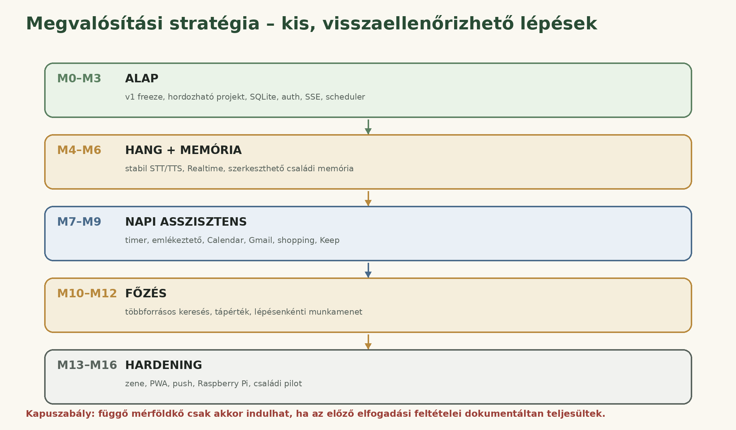

M0. v1 befagyasztás és baseline
Cél
Megőrizni a működő prototípust, rögzíteni a kiinduló állapotot és megakadályozni a további kaotikus bővítést.

Mező | Tartalom
Függőségek | Nincs
Becsült fejlesztési idő | 1–2 nap
Kockázati szint | Alacsony

Feladatok – kötelező sorrend
M0.1 Git és backup – v1 teljes commit/tag, store és localStorage export, screenshotok.
M0.2 Funkcióleltár – működik/részleges/álfunkció besorolás.
M0.3 Tesztmondatok – hang- és alapfolyamat baseline mérés.
M0.4 V2 backlog lock – csak a jóváhagyott hatókör kerülhet be.
Átadandó eredmények
- v1 tag és offline backup
- baseline riport
- v2 issue/milestone struktúra
Elfogadási kapu
- A v1 visszaállítható.
- A jelenlegi funkciók és hibák dokumentáltak.
- Új funkció nem került a v1-be.

M1. hordozható projektváz
Cél
Önálló v2 repository, build, config és alap health létrehozása ugyanabban a WSL-ben.

Mező | Tartalom
Függőségek | M0
Becsült fejlesztési idő | 2–4 nap
Kockázati szint | Közepes

Feladatok – kötelező sorrend
M1.1 Workspace – api/web/contracts csomagok.
M1.2 TypeScript – strict config, lint, format.
M1.3 Fastify – health és config validation.
M1.4 React – alap layout és route-ok.
M1.5 CI – lint/type/test/build.
M1.6 Deploy adapter – WSL indító és külön 3422 port.
Átadandó eredmények
- önálló npm ci + build
- /health/live és /ready
- üres PWA shell
Elfogadási kapu
- A v2 fő Marveen node_modules nélkül indul.
- A projekt amd64 Linuxon tiszta telepítésből buildel.
- Hiányzó kötelező config esetén érthető hibával áll le.

M2. SQLite, migráció és auth alap
Cél
Megteremteni az egységes adatréteget, admin sessiont és eszközpárosítást.

Mező | Tartalom
Függőségek | M1
Becsült fejlesztési idő | 4–7 nap
Kockázati szint | Magas

Feladatok – kötelező sorrend
M2.1 SQLite config – WAL, FK, migration runner.
M2.2 Core tables – household, settings, devices, sessions, audit.
M2.3 Admin auth – scrypt password, secure cookie, CSRF.
M2.4 Pairing – one-time code, revoke.
M2.5 Secret crypto – master key + AES-GCM helper.
M2.6 Backup smoke – kézi backup/restore temp környezetben.
Átadandó eredmények
- első migrációk
- admin login
- device pairing API és UI
- titkosítási unit tesztek
Elfogadási kapu
- Párosítatlan eszköz nem írhat adatot.
- Titok nem jelenik meg logban vagy API-válaszban.
- DB migráció és restore teszt sikeres.

M3. scheduler, outbox, SSE és bootstrap
Cél
Oldalfrissítés nélküli élő adatfolyam és újraindításbiztos háttérmotor.

Mező | Tartalom
Függőségek | M2
Becsült fejlesztési idő | 4–7 nap
Kockázati szint | Magas

Feladatok – kötelező sorrend
M3.1 Job runner – claim/lease/retry/dead-letter.
M3.2 Outbox – tranzakciós eseménytábla.
M3.3 SSE – event ID, reconnect, heartbeat.
M3.4 Bootstrap – verziózott household snapshot.
M3.5 Web client – slice frissítés teljes reload nélkül.
M3.6 Failure test – process kill és reconnect.
Átadandó eredmények
- jobs admin nézet
- SSE client
- bootstrap contract
- event fixtures
Elfogadási kapu
- SSE megszakítás után automatikusan helyreáll.
- Aktív kliensállapot nem törlődik naptárfrissítéskor.
- Outbox esemény process crash után sem vész el.

M4. hang Stage A
Cél
Megbízható magyar push-to-talk + VAD + STT/TTS fallback megvalósítása.

Mező | Tartalom
Függőségek | M2–M3
Becsült fejlesztési idő | 5–9 nap
Kockázati szint | Magas

Feladatok – kötelező sorrend
M4.1 Recorder – audio format capability detection.
M4.2 VAD – auto-stop és max duration.
M4.3 STT adapter – gpt-4o-transcribe, timeout, glossary.
M4.4 Assistant turn – szöveges válasz minimális tool nélkül.
M4.5 TTS adapter – gpt-4o-mini-tts stream/cache.
M4.6 Voice UI – állapotgép, átirat, retry, cancel.
M4.7 Corpus test – A17 + iPad Air, zajos konyha.
Átadandó eredmények
- voice feature flag
- audio diagnostics
- 20 mondatos tesztriport
Elfogadási kapu
- A mikrofon nem fagy be hiba után.
- A pontossági és latency cél Stage A szinten mérve.
- iPad Air és A17 használható push-to-talk módban.

M5. Realtime hang és barge-in
Cél
Természetes, megszakítható WebRTC beszélgetés, Stage A fallbackkel.

Mező | Tartalom
Függőségek | M4
Becsült fejlesztési idő | 6–12 nap
Kockázati szint | Nagyon magas

Feladatok – kötelező sorrend
M5.1 Session broker – OpenAI Realtime call/session endpoint.
M5.2 WebRTC client – peer connection, data channel.
M5.3 Turn state – server/session correlation.
M5.4 Barge-in – audio cancel és state update.
M5.5 Tool forwarding – backend validation stub.
M5.6 Fallback – automatikus Stage A váltás.
M5.7 Device tests – hosszabb beszélgetés, echo, sleep/wake.
Átadandó eredmények
- Realtime toggle
- latency report
- fallback telemetry
Elfogadási kapu
- Közbeszólás < célérték és nem indul önmagára turn.
- Realtime hiba nem teszi használhatatlanná az appot.
- Legalább 30 perces session stabil A17-en és iPaden.

M6. tartós családi memória és admin
Cél
A felhasználó lássa, szerkessze és kézzel bővítse a memóriát; AI csak javasoljon.

Mező | Tartalom
Függőségek | M2–M5
Becsült fejlesztési idő | 4–8 nap
Kockázati szint | Magas

Feladatok – kötelező sorrend
M6.1 Memory schema – facts + revisions.
M6.2 CRUD API – filter, pagination, validation.
M6.3 Admin UI – list/edit/add/archive/history.
M6.4 Proposal tool – memory.propose, confirmation.
M6.5 Retrieval – relevant facts per turn.
M6.6 V1 import – review queue, kitalált allergia kiszűrése.
M6.7 Export – JSON backup.
Átadandó eredmények
- memory admin
- revision viewer
- import report
Elfogadási kapu
- Kézi memória azonnal megjelenik a következő releváns beszélgetésben.
- AI-javaslat megerősítés nélkül nem válik aktívvá.
- Módosítás visszaállítható.

M7. timer, reminder és faliújság
Cél
Megbízható napi asszisztens funkciók szerveroldali állapottal.

Mező | Tartalom
Függőségek | M3, M5
Becsült fejlesztési idő | 5–9 nap
Kockázati szint | Magas

Feladatok – kötelező sorrend
M7.1 Timer domain – persist, alarm, ack, recovery.
M7.2 Reminder domain – one-shot, recurrence alap.
M7.3 Notification – SSE + aktív hang.
M7.4 Dashboard – kártyák és kontextuális hangsúly.
M7.5 Snooze – occurrence modell.
M7.6 Recovery – restart és offline teszt.
Átadandó eredmények
- faliújság v1
- timer/reminder APIs
- alarm test report
Elfogadási kapu
- Restart alatt sem vész el timer/reminder.
- Másik eszközön azonnal látszik a változás.
- Duplikált hangparancs idempotens.

M8. Google Calendar és Gmail
Cél
Közvetlen, megbízható OAuth integráció és valós végrehajtási visszajelzés.

Mező | Tartalom
Függőségek | M2–M3, M7
Becsült fejlesztési idő | 7–14 nap
Kockázati szint | Nagyon magas

Feladatok – kötelező sorrend
M8.1 Google Cloud setup – consent, redirect, test users.
M8.2 OAuth – connect/revoke/refresh encryption.
M8.3 Calendar list – calendar selection.
M8.4 Calendar sync – full + syncToken.
M8.5 Calendar write – idempotent insert, confirmation.
M8.6 Gmail draft – MIME és drafts.create.
M8.7 Gmail send – explicit confirmation és audit.
M8.8 Admin health – reauth és scope view.
Átadandó eredmények
- Google integration admin
- calendar sync cache
- Gmail draft/send flow
Elfogadási kapu
- Új külső esemény 3 percen belül megjelenik.
- Calendar siker csak Google ID után hangzik el.
- Email explicit send nélkül nem kerül elküldésre.

M9. bevásárlólista és Keep adapter
Cél
Többeszközös shopping lista, Keep export capability testtel.

Mező | Tartalom
Függőségek | M3, M8
Becsült fejlesztési idő | 3–6 nap
Kockázati szint | Közepes

Feladatok – kötelező sorrend
M9.1 Shopping CRUD – server DB, merge.
M9.2 SSE sync – device cross-update.
M9.3 Recipe hook – missing ingredient add.
M9.4 Keep capability – API/share/clipboard modes.
M9.5 Export history – note ID, result.
M9.6 Admin settings – default mode és target.
Átadandó eredmények
- shopping UI
- Keep adapter
- fallback UX
Elfogadási kapu
- Lista cache törlés után is megmarad.
- Két eszköz konzisztens.
- Keep nem támogatott fióknál működő fallback van.

M10. többforrásos receptkeresés
Cél
3–6 valós recept megtalálása megadott alapanyagokból, kitalálás nélkül.

Mező | Tartalom
Függőségek | M2–M3, M6
Becsült fejlesztési idő | 10–18 nap
Kockázati szint | Nagyon magas

Feladatok – kötelező sorrend
M10.1 Source registry – approved domains.
M10.2 Search adapter – Brave query és cache.
M10.3 Safe fetch – allowlist/SSRF/timeout.
M10.4 JSON-LD parser – Recipe extraction.
M10.5 Source adapters – csak szükséges oldalak.
M10.6 Normalizer – ingredient/yield/time/steps.
M10.7 Ranker – coverage, preference, diversity.
M10.8 UI – 3–6 cards, source/link/missing.
Átadandó eredmények
- recipe search API
- parser fixtures legalább 4 forrásra
- search UI és audit log
Elfogadási kapu
- Egyetlen kitalált URL vagy recept sem jelenik meg.
- Legalább 3 valid találatnál 3–6 kártya készül.
- Forráslink és kinyert tartalom megfelel.

M11. tápértékmotor
Cél
Teljes és adagonkénti kcal/protein/CH/fat számítás reprodukálható módon.

Mező | Tartalom
Függőségek | M10
Becsült fejlesztési idő | 10–18 nap
Kockázati szint | Nagyon magas

Feladatok – kötelező sorrend
M11.1 FDC adapter – search/get/cache.
M11.2 Unit parser – g/ml/darab/kanál.
M11.3 Ingredient mapping – confidence + review queue.
M11.4 Calculation – formula és servings.
M11.5 Uncertainty – A/B/C szint.
M11.6 Admin mapping – review/override.
M11.7 Cross-check – source nutrition deviation.
M11.8 Test fixtures – legalább 20 receptösszetevő.
Átadandó eredmények
- nutrition API
- mapping admin
- calculation report
Elfogadási kapu
- Ugyanaz a bemenet ugyanazzal a motorverzióval ugyanazt az eredményt adja.
- Bizonytalan mennyiség nem jelenik meg hamis pontossággal.
- Módosított adag és mennyiség újraszámol.

M12. főzési munkamenet
Cél
Hangvezérelt, folytatható lépésenkénti receptmód.

Mező | Tartalom
Függőségek | M5, M7, M10–M11
Becsült fejlesztési idő | 6–10 nap
Kockázati szint | Magas

Feladatok – kötelező sorrend
M12.1 Session domain – state/version/lease.
M12.2 Step UI – next/repeat/previous.
M12.3 Voice intents – cooking commands.
M12.4 Timer link – step timer.
M12.5 Overrides – quantity change + recalc.
M12.6 Resume – page/device restart.
M12.7 Completion – rating/save favorite.
Átadandó eredmények
- cooking session API/UI
- voice command tests
- resume test
Elfogadási kapu
- Oldalbezárás után ugyanazon lépés folytatható.
- Közben naptár SSE nem szakítja meg a sessiont.
- Mennyiségváltozás után makró frissül.

M13. YouTube, briefing és zene
Cél
Ellenőrzött zene/videó keresés és AC/DC-s reggeli összefoglaló.

Mező | Tartalom
Függőségek | M3, M5, M8
Becsült fejlesztési idő | 4–8 nap
Kockázati szint | Közepes

Feladatok – kötelező sorrend
M13.1 YouTube adapter – search.list és quota.
M13.2 Video UI – verified link, no autoplay.
M13.3 Briefing job – daily data assembly.
M13.4 Briefing TTS – cache és playback.
M13.5 AC/DC player – ducking/fade/volume.
M13.6 Fallback – zene nélkül és live brief.
Átadandó eredmények
- YouTube cards
- briefing scheduler
- audio mixing test
Elfogadási kapu
- Konkrét videó csak API találatból jelenik meg.
- Briefing BÉLA nélkül is létrejön a v2 schedulerből.
- Zene nem nyomja el a beszédet.

M14. PWA, Web Push és offline shell
Cél
Alvó eszköz értesítése és kontrollált offline élmény.

Mező | Tartalom
Függőségek | M3, M7
Becsült fejlesztési idő | 6–12 nap
Kockázati szint | Nagyon magas

Feladatok – kötelező sorrend
M14.1 Manifest – icons/id/display.
M14.2 Service worker – versioned cache.
M14.3 Push subscribe – device binding.
M14.4 Notification worker – VAPID és delivery.
M14.5 iOS onboarding – home screen/push guide.
M14.6 Offline UX – last state + queued safe ops.
M14.7 Update flow – no forced reload during session.
Átadandó eredmények
- installable PWA
- push admin
- offline test matrix
Elfogadási kapu
- iPad Home Screen app push fogad.
- Frissítés nem szakít aktív cooking sessiont.
- Offline UI nem állít külső műveletsikert.

M15. Raspberry Pi és production hardening
Cél
Azonos build futtatása ARM64-en, biztonságos service-szel és mentéssel.

Mező | Tartalom
Függőségek | M0–M14 stabil
Becsült fejlesztési idő | 7–14 nap
Kockázati szint | Nagyon magas

Feladatok – kötelező sorrend
M15.1 ARM install – Pi OS 64-bit, node, caddy.
M15.2 systemd – sandboxed unit.
M15.3 SSD data – permissions és backup.
M15.4 HTTPS onboarding – CA/device trust.
M15.5 Performance – CPU/RAM/latency benchmark.
M15.6 Upgrade – signed artifact/checksum/migration.
M15.7 Recovery drill – power loss + restore.
Átadandó eredmények
- Pi install script
- systemd/caddy config
- benchmark és recovery report
Elfogadási kapu
- Pi újraindítás után automatikusan működik.
- Nincs adatvesztés áramkimaradás-szimuláció után.
- A meghatározott erőforráskeret teljesül.

M16. családi pilot és stabilizáció
Cél
Valós napi használattal igazolni, hogy a rendszer nem csak demó.

Mező | Tartalom
Függőségek | M15
Becsült fejlesztési idő | 4–8 hét pilot
Kockázati szint | Magas

Feladatok – kötelező sorrend
M16.1 Pilot period – 4–8 hét napi használat.
M16.2 Issue triage – P0 azonnali, P1 sprint.
M16.3 Metrics – voice success, reminder delivery, recipe use.
M16.4 Family feedback – István, Erika, gyerekek külön.
M16.5 Data review – memory correctness és admin használhatóság.
M16.6 Go/no-go – termékesítési kutatás csak kapu után.
Átadandó eredmények
- pilot napló
- hibastatisztika
- v2.0.0 acceptance report
Elfogadási kapu
- Nincs elveszett kritikus reminder.
- Nincs hamis naptár/Gmail siker.
- A család más tagja segítség nélkül használja.
- A receptmód legalább 10 valós főzésben működött.

35. Kockázati nyilvántartás
ID | Kockázat | Szint | Kezelés
R-01 | iOS/PWA audio és háttérkorlát | Magas | Stage A fallback, Home Screen onboarding, device test minden release előtt.
R-02 | Konyhai zaj rontja STT-t | Magas | glossary, transcribe modell, VAD tuning, később külső mic/ReSpeaker.
R-03 | Realtime API változás/költség | Magas | provider config, snapshot/model allowlist, fallback pipeline.
R-04 | Google OAuth verification termékesítésnél | Magas | legszűkebb scope, személyes test users, későbbi review terv.
R-05 | Keep személyes Gmail korlátozás | Magas | capability test + share/clipboard fallback.
R-06 | Receptoldalak HTML változása | Magas | JSON-LD first, adapter fixtures, source health, graceful skip.
R-07 | Scraping/ToS/jogi kockázat | Magas | approved source registry, robots/ToS, linkalapú megjelenítés, jogi review eladás előtt.
R-08 | Tápérték hamis pontosság | Magas | confidence, mapping review, explicit uncertainty, reproducibility.
R-09 | SQLite korrupció/áramkimaradás | Közepes | WAL, SSD, backup, integrity check, restore drill.
R-10 | Feature creep | Magas | roadmap lock, ADR és jóváhagyás minden új funkcióhoz.
R-11 | AI hibás tool call | Magas | strict schema, backend validation, confirmation, idempotency.
R-12 | LAN illetéktelen hozzáférés | Magas | HTTPS, pairing, auth, rate limit, audit.
R-13 | Raspberry Pi natív dependency build | Közepes | ARM CI, build-essential install, package selection, real Pi test.
R-14 | Web Push best-effort | Közepes | szerver source, retries, optional secondary channel kritikus reminderhez.

36. Definition of Done és végső elfogadás

36.1. Feladatszintű DoD
- A követelménykód és issue összekapcsolva.
- Típusellenőrzés, lint és releváns tesztek sikeresek.
- Input schema, auth és hibakezelés implementálva.
- Nincs titok, PII vagy debug dump a kódban/logban.
- Adatváltozás esetén migráció és rollback/restore terv készült.
- Felhasználói UI-n loading, üres, hiba és siker állapot megvan.
- Mobil/tablet layout ellenőrzött.
- Dokumentáció és changelog frissült.

36.2. Mérföldkőszintű DoD
- Minden feladatszintű DoD teljesült.
- Automatikus CI és mérföldkő-specifikus E2E sikeres.
- Valódi eszközteszt, ha hang/PWA/push érintett.
- Backup készült és rollback pont rögzítve.
- Elfogadási kaput a felhasználó vagy kijelölt reviewer jóváhagyta.
- Nyitott P0 hiba nincs; P1 csak dokumentált kivétellel.

36.3. V2.0.0 végső kapu
Terület | Kötelező eredmény
Hang | Stage A stabil minden célkészüléken; Realtime használható és fallback működik.
Memória | adminból teljes CRUD és revízió; nincs automatikus kitalált érzékeny adat.
Napi asszisztens | timer/reminder persistens, élő frissítés, push és restart recovery.
Google | Calendar/Gmail valós API sikerrel és biztonságos OAuth tokenkezeléssel.
Recept | 3–6 forrásalapú találat, valid link, nincs generatív recept.
Tápérték | reprodukálható számítás, bizonytalansági címke, adag újraszámítás.
Főzés | lépésenkénti session másik eszközön/restart után folytatható.
Biztonság | HTTPS, pairing, admin auth, CSRF, SSRF, audit és secret encryption.
Hordozhatóság | WSL2 és Raspberry Pi ARM64 ugyanazon release artifactból működik.
Pilot | 4–8 hetes családi használat eredménye elfogadott.

A. API-katalógus – tervezett v1 szerződés
Method | Path | Auth | Cél
GET | /health/live | public/local | liveness
GET | /health/ready | public/local | readiness
POST | /auth/admin/login | public | admin session
POST | /auth/pairing/start | admin | pair code
POST | /auth/pairing/claim | pair code | device session
POST | /auth/logout | session | logout
GET | /bootstrap | device | full UI snapshot
GET | /events | device | SSE stream
POST | /assistant/turns | device | text/voice turn orchestration
POST | /voice/transcriptions | device | Stage A STT
POST | /voice/speech | device | Stage A TTS
POST | /voice/realtime/session | device | Realtime handshake/session
GET | /memory | admin/device read | filtered memory
POST | /memory | admin | manual memory
PATCH | /memory/:id | admin | edit/archive
POST | /memory/proposals/:id/confirm | admin/device explicit | confirm AI proposal
GET | /timers | device | active/history
POST | /timers | device | create
POST | /timers/:id/ack | device | acknowledge
DELETE | /timers/:id | device | cancel
GET | /reminders | device | list
POST | /reminders | device | create
PATCH | /reminders/:id | device | edit
POST | /reminder-occurrences/:id/snooze | device | snooze
POST | /reminder-occurrences/:id/ack | device | ack
GET | /calendar/events | device | local synced calendar
POST | /calendar/events | device | confirmed create
GET | /integrations/google/connect | admin | OAuth start
GET | /integrations/google/callback | OAuth | callback
POST | /integrations/google/revoke | admin | disconnect
POST | /gmail/drafts | device | create draft
POST | /gmail/messages/send | device explicit | send
GET | /shopping/items | device | list
POST | /shopping/items | device | add
PATCH | /shopping/items/:id | device | update/check
POST | /shopping/export/keep | device | Keep/share export
POST | /recipes/searches | device | start recipe search
GET | /recipes/searches/:id | device | status/results
POST | /recipes/:candidateId/select | device | select recipe
POST | /nutrition/calculate | device | calculate/recalculate
POST | /cooking-sessions | device | start
PATCH | /cooking-sessions/:id | device | step/override/pause
GET | /youtube/search | device | verified videos
GET | /weather | device | cached weather
GET | /admin/system/status | admin | system health
POST | /admin/backups | admin | manual backup
POST | /admin/restore/validate | admin | restore dry run

B. Eseménykatalógus
Event type | Payload célja
system.status.changed | dependency/online/offline state
calendar.updated | local calendar cache changed
timer.created | new timer
timer.updated | pause/resume/cancel
timer.expired | alarm
timer.acknowledged | alarm cleared
reminder.updated | definition changed
reminder.due | occurrence due
reminder.acknowledged | occurrence done
shopping.updated | list delta
memory.updated | fact/revision changed
recipe.search.updated | search status/results
cooking.session.updated | step/state/override
briefing.ready | daily briefing generated
notification.failed | delivery failed
integration.status.changed | OAuth/provider health
app.update.available | new PWA/server version

C. Job-katalógus
Job | Ütem | Retry | Feladat
timer.recovery_sweep | 5 mp | nem | expired timers recovery
reminder.dispatch | 10 mp | igen | occurrences and delivery
calendar.incremental_sync | 120 mp | igen | syncToken changes
calendar.channel_renew | napi | igen | push channel renewal
briefing.generate | 07:30 | igen | daily briefing
outbox.publish | 1 mp/event | igen | SSE/push publish
notification.send | on demand | igen | web push/email
recipe.fetch | on demand | igen | safe page extraction
nutrition.resolve | on demand | igen | FDC mapping/calc
backup.create | 03:00 | igen | daily backup
cleanup.retention | naponta | igen | sessions/cache/log metadata
integration.health | 5 perc | igen | provider status

D. Források, API-kutatás és belső kiinduló dokumentumok
Az API- és platformdöntések 2026. július 23-i állapotot tükröznek. A megvalósítás megkezdésekor a forrásokat újra ellenőrizni kell, mert modellek, scope-ok, kvóták és támogatási feltételek változhatnak.
[S01] OpenAI GPT-Realtime model – audio/text realtime, WebRTC/WebSocket/SIP, function calling – https://developers.openai.com/api/docs/models/gpt-realtime
[S02] OpenAI Realtime API reference – https://platform.openai.com/docs/api-reference/realtime?lang=javascript
[S03] OpenAI GPT-4o Transcribe model – https://developers.openai.com/api/docs/models/gpt-4o-transcribe
[S04] OpenAI GPT-4o mini TTS model – https://developers.openai.com/api/docs/models/gpt-4o-mini-tts
[S05] OpenAI Function Calling és Structured Outputs – https://help.openai.com/en/articles/8555517
[S06] Google OAuth 2.0 Web Server Applications – https://developers.google.com/identity/protocols/oauth2/web-server
[S07] Google OAuth best practices és token storage – https://developers.google.com/identity/protocols/oauth2/resources/best-practices
[S08] Google Calendar API scopes – https://developers.google.com/workspace/calendar/api/auth
[S09] Google Calendar – create events – https://developers.google.com/workspace/calendar/api/guides/create-events
[S10] Google Calendar incremental synchronization – https://developers.google.com/workspace/calendar/api/guides/sync
[S11] Google Calendar push notifications – https://developers.google.com/workspace/calendar/api/guides/push
[S12] Gmail – create and send messages – https://developers.google.com/workspace/gmail/api/guides/sending
[S13] Gmail – create and send drafts – https://developers.google.com/workspace/gmail/api/guides/drafts
[S14] Gmail API scopes – https://developers.google.com/workspace/gmail/api/auth/scopes
[S15] Google Keep API overview – enterprise focus – https://developers.google.com/workspace/keep/api/guides
[S16] Google Keep – create notes – https://developers.google.com/workspace/keep/api/guides/create-notes
[S17] Google Keep notes resource and list items – https://developers.google.com/workspace/keep/api/reference/rest/v1/notes
[S18] MDN – Server-sent events – https://developer.mozilla.org/en-US/docs/Web/API/Server-sent_events
[S19] MDN – Push API – https://developer.mozilla.org/en-US/docs/Web/API/Push_API
[S20] WebKit – Web Push for iOS/iPadOS Home Screen apps – https://webkit.org/blog/13878/web-push-for-web-apps-on-ios-and-ipados/
[S21] MDN – Service Worker API és PWA manifest – https://developer.mozilla.org/en-US/docs/Web/API/Service_Worker_API
[S22] USDA FoodData Central API Guide – https://fdc.nal.usda.gov/api-guide
[S23] USDA FoodData Central – licensing/public domain – https://fdc.nal.usda.gov/
[S24] Brave Search API – Web Search – https://api-dashboard.search.brave.com/app/documentation/web-search/get-started
[S25] Google Custom Search JSON API – new customers closed, transition note – https://developers.google.com/custom-search/v1/overview
[S26] Schema.org Recipe structured data – https://schema.org/Recipe
[S27] YouTube Data API – search.list – https://developers.google.com/youtube/v3/docs/search/list

D.1. Belső kiinduló dokumentumok
- [I01] Béla Home v2 – Felhasználói és funkcionális dokumentáció.
- [I02] DEV-SPEC.md – a jelenlegi v1 rendszer technikai auditja.
- [I03] bela-home-spec.html – v1 felhasználói/termékdokumentum.

Jóváhagyási összefoglaló
Fejlesztési utasítás
A v1 új funkciófejlesztése leáll. A v2 M0 mérföldkővel indul, ugyanazon a WSL2 gépen. Minden további mérföldkő csak az előző elfogadási kapu után kezdődhet. A cél nem a gyors demó, hanem a napi családi használatban megbízható, később Raspberry Pi-re telepíthető rendszer.

Döntési pont | Elfogadott irány
Alkalmazásforma | moduláris monolit, külön v2 repository
Elsődleges adat | SQLite szerveroldalon
Hang | OpenAI Stage A + Realtime, fallbackkel
AI | OpenAI elsődleges; Claude/DeepSeek nincs baseline-ban
Memória | teljes admin CRUD és megerősítés
Google | közvetlen Calendar/Gmail OAuth
Keep | adapter + capability fallback
Recept | Brave Search + jóváhagyott források + JSON-LD
Tápérték | USDA FDC, reprodukálható számítás
Kliensfrissítés | SSE + Web Push, nincs teljes auto-refresh
Jelenlegi futtatás | WSL2
Cél hardver | Raspberry Pi 5 / Linux ARM64

